2012年广州公务员考试《行测》真题
第一部分 客观题
一、单选题（本大题共100小题，每题1分，共计100分）
1. (2012广州)张某有一株珍稀兰花，后不慎遗失，李某无意中捡到后，带回家自行种养，李某的朋友关某在其家中见到兰花，十分喜爱，李某便送给了他，后来张某发现后向关某索取，对此，以下说法正确的是( )。
A. 兰花属于遗失物，张某有权索回
B. 兰花属于无主物，所有权属于关某
C. 兰花已被李某赠与关某，故所有权属于关某
D. 兰花虽然已赠与关某，但所有权仍属于李某

2. (2012广州)当一种动物对所生存的环境、所食用的食物有特定的要求时，这种动物往往被认为是脆弱的、容易消亡的，以下动物属于这一类的是( )。
A. 海鸥
B. 野猪
C. 华南虎
D. 眼镜蛇

3. (2012广州)在铅笔上，常常印着“6H”、“4B”或者“HB”的字样，这些字样代表着铅笔的软硬，B代表软，H代表硬，前边的阿拉伯数字代表软硬的程度，HB则代表适中，如果你要选择铅笔分别是用来画画、写字、制图，相应选择铅笔的类型分别为( )。
A. 6H4BHB
B. HB6H4B
C. 4BHB6H
D. HB4B6H

4. (2012广州)传统中药柜常设有匣、斗、瓶、暗柜几种容器，以下药品适合在暗柜中存放的是( )。
A. 质轻量大的药物
B. 容易挥发的药物
C. 分娩类的药物
D. 毒性强的药物

5. (2012广州)下列选项所指的行业与其他三项不同的是( )。
A. 杏林
B. 梨园
C. 仁心仁术
D. 悬壶济世

6. (2012广州)下面的诗句中所描述的典故，发生时间最早的是( )。
A. 东风不与周郎便，铜雀春深锁二乔
B. 生当作人杰，死亦为鬼雄
C. 只识弯弓射大雕
D. 但使龙城飞将在，不教胡马度阴山

7. (2012广州)苋菜的细胞叶中有一些红色物质，无论用普通清水怎么冲洗，红色物质不会溶出。但如果把苋菜放在沸水中一烫，水立即变成红色。这是因为( )。
A. 沸水使细胞膜失去选择透过性
B. 在清水中细胞膜没有选择透过性
C. 沸水中色素分解成小分子物质
D. 在清水中没有物质出入

8. (2012广州)浴室的玻璃门在使用一段时间之后，淋水的一面会结下一些白色的物质，难以清洗。以下清洗方法能较好去除这些物质的是( )。
A. 用食用碱洒在微湿抹布上擦洗
B. 将酒精浇在抹布上擦洗
C. 用钢丝球擦洗
D. 在白醋中加入食盐用抹布擦洗

9. (2012广州)以下城市夏季的白昼时间由长到短排列的是( )。
A. 长沙—郑州—天津—沈阳
B. 杭州—西安—武汉—合肥
C. 海口—兰州—上海—太原
D. 长春—北京—南京—广州

10. (2012广州)有哲学史家认为，1920年代以后，哲学的核心问题变成了在语言的日常使用中对语言的理解。以下哲学家中，对这个核心问题有着深入研究的是( )。
A. 柏拉图
B. 培根
C. 维特根斯坦
D. 黑格尔

11. (2012广州)“朝辞白帝彩云间，千里江陵一日还。”李白在诗句中描述自己的行程是从现在的( )到( )。
A. 重庆湖北
B. 湖南四川
C. 重庆江苏
D. 湖南江苏

12. (2012广州)牙膏中最重要的成分是摩擦剂、洗涤剂与香料，其中洗涤剂的主要成分通常与( )的主要成分相同。
A. 漂白粉
B. 洗衣粉
C. 肥皂
D. 碳酸钙

13. (2012广州)日前网络上兴起了“杜甫很忙”的恶搞创意，一时间众说纷纭。下列诗句作者不是杜甫的是( )。
A. 朱门酒肉臭，路有冻死骨
B. 冠盖满京华，斯人独憔悴
C. 安得广厦千万间，大庇天下寒士俱欢颜
D. 落魄江湖载酒行，楚腰纤细掌中轻

14. (2012广州)京剧世家“谭门”至今已历七代人物。“70后”的谭正岩是谭门的第七代传人。他的高祖谭鑫培处在艺术的时期约在( )。
A. 清朝道咸年间
B. 清朝同光年间
C. 1930年代
D. 1940年代

15. (2012广州)“一骑红尘妃子笑，无人知是荔枝来”讲的是唐玄宗为取悦杨贵妃而不惜命人从现在的广东和( )乘驿马兼程运送新鲜荔枝。
A. 浙江
B. 四川
C. 海南
D. 福建

16. (2012广州)填入下列横线处的词语，最恰当的是：
只要能献智出力，创造业绩，作出贡献，都是社会发展所需要的人才，均当________、大胆使用。
A. 不遗余力
B. 不拘一格
C. 不落窠臼
D. 不折不扣

17. (2012广州)填入下列横线处的词语，最恰当的是：
农民工在精神文化上“营养不良”，时间和消费能力只是一部分原因，城乡二元结构带来的城乡文化________，也许是他们难以迅速融入城市文化生活的一个重要原因。
A. 差异
B. 差距
C. 障碍
D. 隔阂

18. (2012广州)填入下列横线处的词语，最恰当的是：
以“直面医患关系”为宣传卖点的电视剧《心术》在各大卫视播出后，不但收视率不俗，且引起各界热议，主要是因为该剧所选取的题材令人________。
A. 侧目
B. 瞩目
C. 瞠目
D. 刮目

19. (2012广州)填入下列横线处的词语，最恰当的是：
一场激烈紧张的围棋赛事结束了，选手张行以微弱优势险胜对手，赛后面对媒体的采访时，张行________道：“好险好险，赢得真不容易。”
A. 弹冠相庆
B. 举杯相庆
C. 额手称庆
D. 抚手称颂

20. (2012广州)依次填入下列横线处的词语，最恰当的一组是：
证监会主席郭树清“铁腕”推动改革，令市场________。但是要革除多年_____，显然非一日之功。
A. 如雷贯耳 问题
B. 闻风丧胆 弊病
C. 为之振奋 阵痛
D. 耳目一新 积弊

21. (2012广州)依次填入下列横线处的词语，最恰当的一组是：
①“广州精神”不是文人________写出来的，它来源于广大人民群众的生动实践，是上千年文化、历史精髓的传承。
②贫困是世界各国和国际社会面临的挑战。促进发展，消除贫困，实现共同富裕，是人类________的理想。
A. 闭门造车 孜孜以求
B. 纸上谈兵 梦寐以求
C. 空口无凭 日思夜想
D. 闭耳塞听 矢志不渝

22. (2012广州)依次填入下列横线处的词语，最恰当的一组是：
________我们的文化过多地被一些学者误会成了文明间斗争和冲突的工具，____被民间崇尚的“知识积累”、“名校学历”和“文人风范”，________都是一种虚饰和夸大了的人生制胜之途径。________胜败输赢之术远远压倒了善恶是非之道，成了当代文化中的主流话语。
A. 因为 所以 却 因此
B. 如果 那么 就 因而
C. 由于 即使 也 结果
D. 虽然 但是 仍 所以

23. (2012广州)依次填入下列横线处的词语，最恰当的一组是：
在传统的社会中，________没有当下所谓“诚信档案”，________一个人的诚信档案存在于全体社区成员的心里与口碑中，________可以代际相传，诚信缺失的风险成本很高。
A. 虽然 但是 而且
B. 不但 而且 所以
C. 因为 所以 并且
D. 即使 但是 甚至

24. (2012广州)依次填入下列横线处的词语，最恰当的一组是：
中国政法大学历史研究所所长郭世佑教授曾给浙大学子书写赠言：燃烧的是________，飞翔的是________，说服人的是________，征服人的是________。
A. 梦想 激情 权威 权杖
B. 激情 梦想 权威 权杖
C. 思想 激情 真诚 真理
D. 激情 思想 真理 真诚

25. (2012广州)依次填入下列横线处的词语，最恰当的一组是：
熊十力先生在给自己学生的信中不止一次提到过从古人那里得到的启发：“________于天，_______于地，________诸物，________诸身。”在他看来，这是做学问的必须之力和根本态度。
A. 仰观 俯察 远征 近取
B. 远眺 近抚 外求 内观
C. 仰观 俯察 外求 内观
D. 远眺 近抚 远征 近取

26. (2012广州)房龙文笔生动，擅长讲故事。干燥无味的科学常识经他那么一写，无论大人、小孩，都觉得娓娓忘倦了。将文学家的手法拿来讲述科学，确实高妙。
关于这段文字，以下理解准确的是：
A. 房龙开创了以文学方式讲述科学常识的先河
B. 房龙能将干燥无味的科学常识讲述得很生动
C. 房龙文笔生动，拥有数量庞大的读者群
D. 房龙讲述的科学常识激发了读者对科学的兴趣

27. (2012广州)1958年，IBM错过了收购一家新企业的机会，这家公司发明了一种新技术叫做复印。两年后，施乐公司诞生，从此以后IBM每天都追悔莫及。10年后，DEC公司发明了小型机，IBM认为太小的家伙不足以进行像样的运算，可当IBM最终进入小型机市场时，DEC已经发展成为一家市值几亿美元的公司。又过了10年，苹果公司发明appleII，IBM认为个人电脑算不上什么发明，对自己的事业无足轻重。5年后，IBM凭借IBMPC机进入个人电脑市场时，已经需要和50多家争夺市场份额的对手展开惨烈的竞争。
对这段文字概括最准确的是：
A. IBM多次错过了创新发展的良机
B. IBM是一家决策缓慢、屡次失败的公司
C. IBM有50多家公司错过了个人电脑进入市场的最佳时机
D. 如果IBM抓住文中所说的三次机会，它将成为最强大的科技公司

28. (2012广州)美丽的脸往往只是平均化的结果。科学研究发现，用计算机把越多人的面孔合成在一起，新面孔就越有吸引力。两张脸合成出来的只是普通人，32张脸就可以合成出美女。这可能因为平均脸遮掩了原有的不协调，也可能因为这张平均脸非常对称，而对称正是健康的标志之一。
关于这段文字，以下理解准确的是：
A. 普通人因为脸型常见而成为长相一般的人
B. 独具个性的脸常常因为非平均化而显得不够美丽
C. 人脸具有吸引力可能是因为协调，也可能是因为健康
D. 美是一种主观感受，不是所有的人都喜欢计算机合成的面孔

29. (2019河北)生命意义的问题不可能还原为经验研究。如果所有认识论上的问题都可以由科学探究在实践中得到解决，那么，我们可能会觉得，即使所有这些问题在一觉醒来都得到了解决，这仍然与生命的意义这一问题毫无瓜葛，与美好的人类生活究竟包含着什么这个问题无关。
这段文字所表达的主要意思是：
A. 认识论的问题可以通过经验研究获得解答
B. 科学的进步并不必然带来美好的人类生活
C. 生命的意义就是使人类生活变得更加美好
D. 寻求生命的意义无法使用科学探究的方法

30. (2012广州)传统的史学研究，由于其对象大都是“不能说话的”档案和文献资料，因而在研究过程中，它们只是扮演“法官”角色的研究者们审判的“被告”，而这个被告在法庭上没有任何为自己辩护的权利。所以，不同的“法官”由于其使用的审判规则不一样，尽管这个规则非常科学和准确，造成对相同问题的研究结果却大相径庭。
这段文字所表达的主要意思是：
A. 运用同样的档案和文献资料进行史学研究却可能得出不一样的结果
B. 运用档案和文献资料进行史学研究应当谨慎，而不能武断
C. 研究历史还应注重运用“能说话的”史料
D. 应当制定统一的规则来规范对档案和文献资料的研究

31. (2012广州)《曹全碑》是东汉郃阳县令曹全的纪功碑，明代万历时在陕西郃阳县莘里庄出土，今存西安碑林。《曹全碑》书法秀雅，是汉碑的典范；碑文涉及疏勒叛乱、黄巾起义、党锢之祸，尤其可补史志之缺。这些情况，明清以来的金石学家讨论已详，稍可补充的，是碑文中有关医学史的一项小问题。
这段文字接下来最可能讨论：
A. 《曹全碑》中关于医学的一些史实
B. 《曹全碑》对医学史的贡献
C. 《曹全碑》受医学史家关注的情况
D. 《曹全碑》可补史志之缺的医学内容

32. (2012广州)在牛顿眼中，时间是绝对的，超越自然的，统摄万物而万物不能增减之。常见的量子力学接受了这种绝对的时间观念。与之相对，相对论认为，在引力场中，时间以及其他所有随时间变化的事物，都会运转得更慢。在相对论中，时间不再是一个外部参数，而是宇宙构成的主动参与者。
关于这段文字，以下理解准确的是：
A. 相对论发展了人类对时间的认识
B. 客观的时间是相对和绝对的统一
C. 离开引力场，时间也会随之消失
D. 牛顿不认为时间主动参与了宇宙的构成

33. (2012广州)说到“宫斗戏”对现实社会中的价值观的破坏，那多少有些夸大其词了。影视作品本来就有“写实”的功能，现实中存在的“黑影”为什么不能放到影视作品中去呢？何况，在价值观的培养与引导上，影视作品的说教与熏陶并不是万能的。
对这段文字理解准确的一项是：
A. 影视作品应对现实社会中的价值观有良好的引导作用
B. “宫斗戏”对现实社会中的价值观不会有影响
C. 影视作品不应该有价值观的说教与熏陶
D. 文中的“黑影”指社会中的一些阴暗丑陋现象

34. (2012广州)17世纪的英国学者托马斯，富勒说：“知识使好人更好，坏人更坏。”塞缪尔，约翰逊则说：“有知识而不正直是可怕的。”罗素说：“科学是一种权力，而任何权力都可善可恶。”而爱因斯坦说得更加简洁：“刀子有用，但也能用来杀人。”
最适合作为这段文字标题的是：
A. 知识需要人文控制
B. 知识就是力量
C. 知识与道德
D. 知识就是刀子

35. (2016广州)将下列句子组成一段逻辑连贯、语言流畅的文字，排列顺序最合理的是：
①时代在变化，城市也在生长，在理解过往的同时，不妨赋予它新的内涵。
②若是正好有历史典故可以化用其中当然好，但若没有也不必牵强刻意。
③这些新内涵，或许就是后人想要追溯的曾经。
④不是无视过去，而是尊重当下。
⑤取好地名不必局限于向历史找补。
A. ③④①②⑤
B. ⑤②④①③
C. ④③②⑤①
D. ①②⑤③④

36. (2012广州)基因组学研究表明，人体基因组内含有2万到2.5万个基因，但至今，运用基因检测技术，只能发现一千多种疾病基因，而且都是单基因疾病。人类罹患的多基因疾病却依然是技术检测的盲区。对此，现有基因检测的结果，都采用“高”、“中”、“低”或某一百分比范围来表示个体患某种疾病的风险概率，根本达不到所谓100%的准确率。另外，即使基因检测结果正常，也不能排除得病的可能。
作者通过这段文字意在说明：
A. 人类罹患疾病是非常复杂的过程
B. 现有的基因检测结果不够精细化
C. 现在的基因检测有其技术应用的局限性
D. 基因检测结果不能排除人类患病的可能

37. (2012广州)提高自身价值要通过修身，修身才能使人超越原生状态而进入自觉追求崇高的境界。修身离不开克己。克己并不是叫人一味逆来顺受、忍让退避。要知道一切进德修业的积极行为都免不了要克服自己身上的弱点。例如，见义勇为要克服怯懦之心，&#39;坚持原则要克服患得患失之心，做学问、创事业要克服怠惰之心。这些都是“克己”的表现。
这段文字所表达的主要意思是：
A. 克己复礼是使自己进入崇高境界的重要途径
B. 克己就能克服自己身上的弱点，就是进德修业的积极行为
C. 提高自身价值需要修身，而修身离不开克己
D. 一味逆来顺受、忍让退避不能使自己超越原有的水平

38. (2012广州)减少死刑并不是意味着可以钻空子或漏洞，实际上任何国家废除死刑的条件之一就是这个国家的司法公正达到一个程度，否则人们对司法没有信心，人们就会希望判处更多的死刑，所以说这是相辅相成的。
上述文字中的“这”指的是：
A. 减少死刑和钻空子
B. 减少死刑和国家的司法公正
C. 司法公正和人们对司法的信心
D. 废除死刑的条件和司法公正

39. (2012广州)新教派的理论认为，儿童是未成形的人。唯有通过识字、教育、理性、自我控制、羞耻感的培养，才能将儿童改造成一个文明的成人。浪漫主义派的理论则认为，未成形不是儿童的问题，问题完全出在畸形的成人身上。儿童拥有与生俱来的坦率、理解、好奇、自发的能力，但这些能力被识字、教育、理性、自我控制和羞耻感淹没了。
关于这段文字，以下理解准确的是：
A. 新教派与浪漫主义派在如何教育儿童的问题上是根本对立的
B. 新教派认为，儿童必须通过培养才能成为文明的成人
C. 浪漫主义派认为，不能保持与生俱来的能力的成人是畸形的人
D. 对儿童的培养应该保持儿童与生俱来的能力

40. (2012广州)文艺的完整形态，从根本上是创作主体和接受客体的双向生成。文艺家对客观世界和现实生活的艺术反映，总是要有自己的立场和出发点，总是要以唤起一定对象的审美体验为创作归宿，进而实现创作的意义。有抱负的文艺家，总是要致力去描写、服务和影响创造历史的中坚构成和主体力量，推动美好社会理想的实现，从而获得深广的社会效应和艺术价值。
关于这段文字，以下理解准确的是：
A. 推动美好社会理想的实现，是文艺家应持有的创作立场和出发点
B. 文艺家在文艺中反映的立场和出发点与他的审美体验是相一致的
C. 脱离接受客体的文艺就是脱离创造历史的中坚构成和主体力量
D. 不能获得深广社会效应和艺术价值的文艺创作的形态是缺损的

41. (2012广州)2012年3月份的最后一天是星期六，则2013年3月份的最后一天是( )
A. 星期天
B. 星期四
C. 星期五
D. 星期六

42. (2012广州)已知
A. 111122222
B. 111112222
C. 11112222
D. 1111122222

43. (2012广州)将5个大小相同的正方形按右图的方式叠放，两个正方形重叠的位置刚好为边的中点。如果正方形的边长为8厘米，则这个组合图形的外周（右图粗线条）长度为（ ）
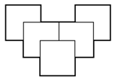
A. 72厘米
B. 80厘米
C. 88厘米
D. 96厘米

44. (2012广州)某单位组织员工外出活动，所有员工刚好坐满10辆客车。已知大客车每辆乘坐50人，小客车每辆车坐30人，大客车比小客车一共多做了260人。则大客车有( )辆。
A. 3
B. 4
C. 6
D. 7

45. (2012广州)某公司去年有员工350人。与去年相比，今年本科及以上学历员工增加25人，本科以下学历员工减少了2%，总人数增加20人。则该公司今年本科及以上学历员工有( )人。
A. 75
B. 100
C. 125
D. 150

46. (2012广州)M、N两地之间要架设电缆，已知两地间地势复杂，电缆的架设需要绕道，绕道线路和相应的线路会导致的电量损耗（即所示数字，单位略）见右图。则从M到N架设电缆的电量耗损最低( )。
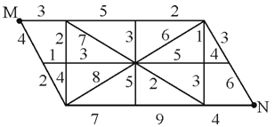
A. 14
B. 16
C. 17
D. 18

47. (2012广州)将一个表面积为18平方厘米的正方体沿对角线切成两块对称的三棱柱（见右图），并将这两块三棱柱重新拼接成一个大的三棱柱。则这个大三棱柱的表面积最大为( )平方厘米。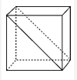
A.
B.
C.
D.

48. (2012广州)某次会议需要印刷制会议材料，参会人员共计300人，每人发放一份会议议程，每5人公用一份会议讨论资料，每间客房（每间住2人，无单人）发放一份本地出行提示。会议材料的印刷价格如下，则印制会议材料一共需要花费( )元。
A. 3390
B. 3875
C. 4155
D. 5430

49. (2012广州)小李用几天时间看完了一本400页的书，第一天看30页，然后每天比前一天多看20页。在小李看书这几天的前半段时间（按整天计算），小李一共看了( )页。
A. 130
B. 150
C. 170
D. 190

50. (2012广州)某水果店销售一批水果，按原价出售，利润率为25%。后来按原价的九折销售，结果每天的销售量比降价前增加了1.5倍。则打折后每天销售这批水果的利润比打折前增加了( )。
A. 15%
B. 20%
C. 25%
D. 30%

51. (2012广州)某晚会计划设置抽奖环节，能用于购买奖品的总金额固定，且要求每名一等奖奖品的金额是二等奖的两倍，每名二等奖奖品的金额是三等奖的两倍。如果一、二、三等级各设置两名，则一等奖奖品金额为每名720元。若一等奖设一名、二等奖两名、三等奖四名，则一等奖的奖品金额为每名( )元。
A. 780
B. 840
C. 880
D. 940

52. (2012广州)某机构要派工作人员到9个乡镇进行业务检查。工作人员每到一个乡镇进行业务检查后必须返回单位汇报，这一行程的总时间见下表。如果这项工作要在16个小时内完成，则该单位至少要派出( )名业务。
A. 4
B. 5
C. 6
D. 7

53. (2012广州)有8人进行围棋赛。第一轮比赛，8人随机组成4组对弈。之后每一轮比赛由前一轮比赛中所有获胜者随机组成2组对弈，所有失败者也随机组成2组对弈。则3轮比赛后，战绩为1胜2负的棋手有( )人。（本次围棋比赛没有和局）
A. 3
B. 2
C. 5
D. 4

54. (2012广州)公司安排6位新员工共同参加一次为期两天的活动，6个人围成一个圆桌进行交流。为促进新员工间的互动，如果要求第二天每个人身边坐着的两个人都与第一天不同，则新员工们有( )种座位安排方式。
A. 5
B. 6
C. 7
D. 8

55. (2012广州)甲公司的马经理从本公司坐车去乙公司洽谈，以30千米/时的速度出发20分钟后，马经理发现文件忘带了，便让司机以原来1.5倍的速度回甲公司拿，而他自己则以5千米/时的速度步行去乙公司。结果司机和马经理同时到达乙公司。甲乙两公司的距离是( )千米。
A. 12.5
B. 13
C. 13.5
D. 14

56. (2012广州)无影灯：( )与( )：老师在内在逻辑关系上最为相似。
A. 医生：黑板
B. 护士：讲台
C. 医生：讲座
D. 护士：课本

57. (2012广州)对立：和谐与( )在内在逻辑关系上最为相似。
A. 创新：变革
B. 依赖：独立
C. 专家：骗子
D. 准确：失败

58. (2012广州)感冒药：胶囊与( )在内在逻辑关系上最为相似。
A. 汽水：吸管
B. 汉堡：三明治
C. 音乐：唱片
D. 土豆：薯条

59. (2012广州)充电∶手机
A. 冷藏∶雪糕
B. 加油∶汽车
C. 电池∶闹钟
D. 热水∶茶壶

60. (2012广州)品牌∶忠诚
A. 标签∶标注
B. 精品∶价值
C. 谣言∶谎言
D. 文化∶认同

61. (2012广州) 对比∶分析
A. 欣赏∶评鉴
B. 种植∶养殖
C. 繁荣∶发展
D. 援助∶资金

62. (2012广州)成本∶价格
A. 油耗∶功率
B. 产量∶需求
C. 工艺∶质量
D. 成绩∶培训

63. (2012广州)锦上添花：雪中送炭与( )在内在逻辑关系上最为相似。
A. 见死不救：落井下石
B. 衣锦夜行：光宗耀祖
C. 安居乐业：背井离乡
D. 满目疮痍：百废待兴

64. (2012广州)贷款∶银行
A. 病历∶病人
B. 邮件∶邮局
C. 火灾∶消防车
D. 罚单∶交警

65. (2012广州)镰刀∶农夫∶水稻
A. 机器∶工人∶印刷
B. 奶牛∶奶农∶牛奶
C. 兵法∶将军∶战役
D. 银行卡∶客户∶存钱

66. (2012广州)所有操作、携带方便的移动电话显示屏尺寸不可能大于3.5英寸，而所有注重阅读效果的移动电话显示屏尺寸都要大于3.5英寸。S品牌的移动电话的显示屏有4英寸。基于以上事实，以下判断一定正确的是( )。
A. S品牌的移动电话不注重阅读效果
B. S品牌的移动电话既不便于操作和携带，也不注重阅读效果
C. S品牌的移动电话不便于操作和携带
D. S品牌的移动电话便于操作和携带

67. (2012广州)某次医学调查发现，对同一类病的治疗，使用价格较低的药物与在同一时间内使用价格较高的药物的疗效相当。因此，应该大力推广价格较低的药物，以降低医疗成本。以下哪项为真，最能削弱上述结论？( )
A. 价格较低的药物的副作用比价格较高的药要小
B. 价格较低的药物在单位时间内服药的次数和每次要服用的剂量都要高于价格较高的药物
C. 价格较低的药物的利润空间比较小，不利于制药公司的生存
D. 中产阶级及富人阶级在医疗过程中比较倾向于使用价格比较高的药物

68. (2012广州)近年来，A凉茶饮料的销量有了明显的增长，同时，生产该饮料的公司用于该饮料的保健效用的研发费用也同样明显的增长。业内人士认为，A凉茶饮料的增长，得益于其保健效用的提升。以下哪项为真，最能削弱上述结论？( )
A. 在饮料消费市场中，凉茶饮料所占的份额只有10%
B. 市面上保健效用被公认为最好的B凉茶饮料的销量并不如A凉茶饮料
C. 近年来，市面上不少品牌的凉茶饮料的销售量都有了大幅度提升
D. 消费者购买A凉茶饮料，是因为该饮料的口味宜人、包装时尚

69. (2012广州)要使一个人真正戒烟成功，至少必须解决两个关键问题：一是减少接触烟草的机会，二是家人的支持。如果以上两个方面不能确实解决，那么即使个人有再强的意志力，也不可能戒断烟瘾。由此不能推出( )。
A. 只要减少了接触烟草的机会，得到了家人的支持，并具备强大的意志力，就一定能戒烟成功
B. 只有减少接触烟草的机会，才能戒断烟瘾
C. 除非减少了接触烟草的机会并得到家人的支持，否则不可能成功戒烟
D. 一个意志力强大的人戒烟成功肯定得到了家人的支持

70. (2012广州)一方面希望能通过信息技术中的'云服务”带来更多生活的便利，一方面又不想承担个人信息会被泄露的风险，这是不可能的。以下哪项最准确地说明了题干所描述的情况？( )
A. 有人不需要承担个人信息泄露的风险，也享受了“云服务”带来的生活便利，这是可能的
B. 或者选择不使用“云服务”，或者选择承担个人信息被泄露的风险，这是必然的
C. 如果不使用“云服务”，那么不承担个人信息被泄露的风险是可能的
D. 每个人都不想承担个人信息被泄露的风险，这是必然的

71. (2012广州)某单位要编排一个歌唱节目，在成员的选择上，要考虑以下原则：A的表演经验丰富，必须入选：B与C配合得最好，要么一起去，要么不去：D的歌唱技巧需要C的指导，D去了，C一定要去：E与B都是唱高音的，只需要去其中一个。那么这个节目的成员人数可能是( )个。
A. 1或2
B. 1或3
C. 5
D. 2、3或4

72. (2012广州)科学界最近发现了一种α拟菌病毒，这种病毒会寄生于β变形虫体内。被这种病毒寄生的ß变形虫会在哺乳类动物体内释放某种γ刺激物，这种刺激物会导致该动物的呼吸系统产生剧烈反应，严重时会造成呼吸困难。目前在临床中发现有呼吸困难症状物体内都能找到α拟菌病毒。由此可以推出( )。
A. 在呼吸正常的哺乳类动物体内不可能发现γ刺激物
B. ß变形虫会在哺乳类动物体内会使哺乳类动物的呼吸系统产生剧烈反应
C. ß变形虫在没有α拟菌病毒寄生的情况下，不会产生导致哺乳类动物呼吸困难的刺激物
D. 如果某个哺乳类动物感染了α拟菌病毒，该动物肯定会有呼吸困难的症状

73. (2012广州)最近有消费者传言M公司的汽车的动力系统存在技术问题。技术问题的存在会对M公司的声誉造成伤害。如果M公司不试图去检验这一问题，消费者就会对M公司的产品失去信心。但如果M公司去检验并证明汽车的动力系统没有问题，反而会使消费者更加怀疑该公司汽车的动力系统确实存在技术问题。由此可以推出( )。
A. M公司应该向外界承认自己公司的小部分汽车的动力系统存在技术问题
B. 面对这种传言，M公司最好的策略是召回消费者传言有问题的汽车
C. M公司已经无法阻止这种传言对M公司的声誉造成的伤害
D. 如果有消费者传言M公司的汽车的动力系统不存在技术问题，这种传言也会损害M公司的声誉

74. (2012广州)尽管人们急需更好的新型药物来治疗神经退行类疾病，但对大型制药公司来说，研发相关药物却过于复杂和昂贵，花费数百万美元的研发随时可能失败，投资风险巨大。因此，不能指望大型制药公司会投资研发治疗神经退行类疾病的药物。以下哪项为真，最能够反驳上述推理？( )
A. 大部分神经退行类疾病不具备传染性，而且对生命的危害是缓慢、长期的
B. 癌症药物的研发成本和复杂度是所有药物研发中最高的，但很多大型制药公司依然对此大力投入
C. 尽管目前部分神经退行类疾病可以通过非药物方式治疗，但治疗方式非常残酷，容易对病人造成永久性伤害
D. 一般药物的研发周期平均只需要1.2年，而神经退行类药物的研发周期却长达6至10年

75. (2012广州)用水超标家庭指的是日均用水量超过所在地区70%家庭的水平的家庭。近五年来，甲地区的用水超标家庭数量明显逐年增加。由此可以推知以下哪项陈述也必定属实？( )①今年甲地区任何一个用水超标家庭的日均用水量都高于该地区的日均耗水量。②近五年来，甲地区的日用水总量逐年明显增加。③近五年来，甲地区用水超标的家庭数量明显逐年增加。
A. 只有①
B. 只有②
C. 只有③
D. 只有①和②

76. (2012广州)请选择最适合的一项填入问号处，使右边图形的变化规律与左边图形一致( )。
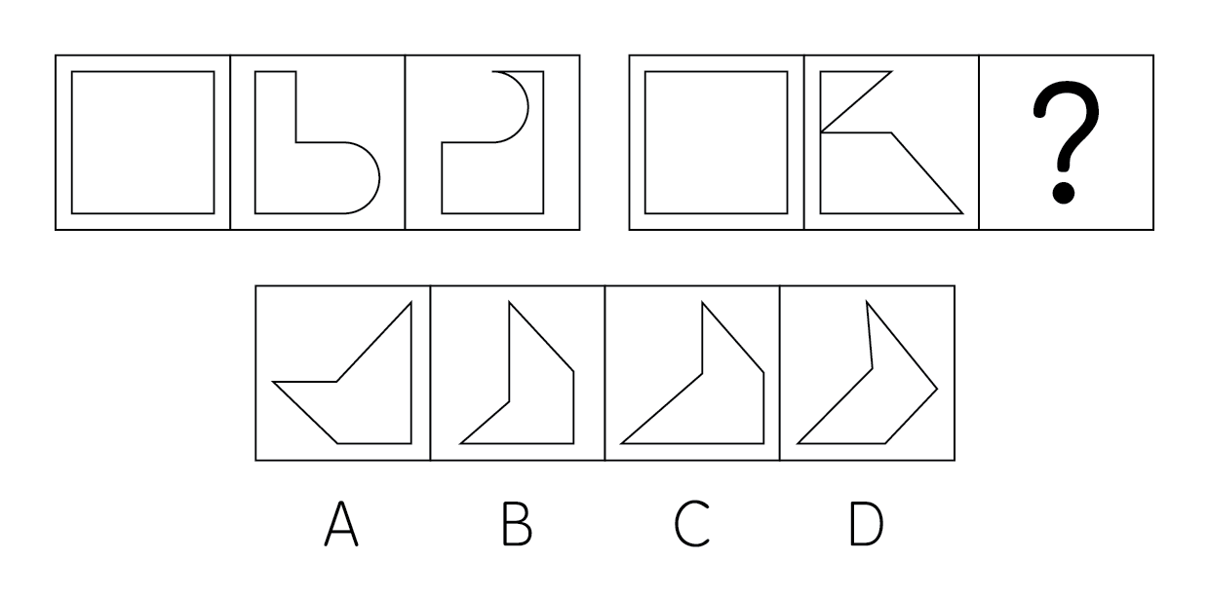

77. (2012广州)请选择最适合的一项填入问号处，使之符合之前四个图形的变化规律( )。
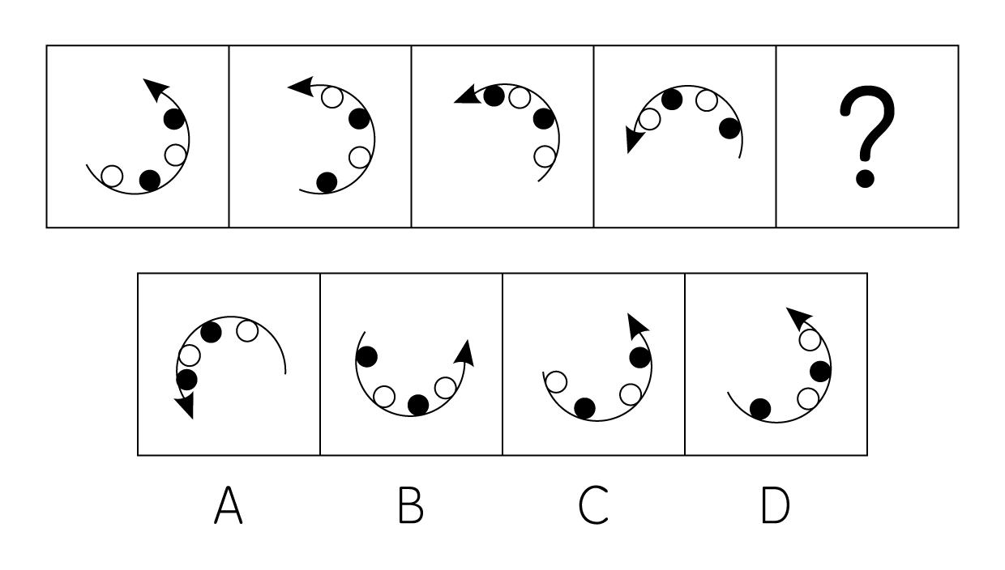

78. (2012广州)请选择最适合的一项填入问号处，使右边图形的变化规律与左边图形一致( )。
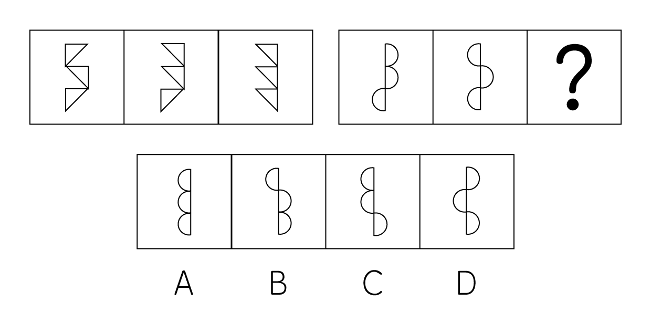

79. (2012广州)以下选项是从下边图片中截取出来的是（ ）。
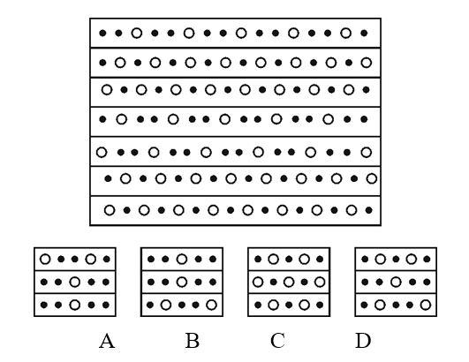

80. (2012广州)请选择最适合的一项填入问号处，使之符合整个图形的变化规律（ ）。
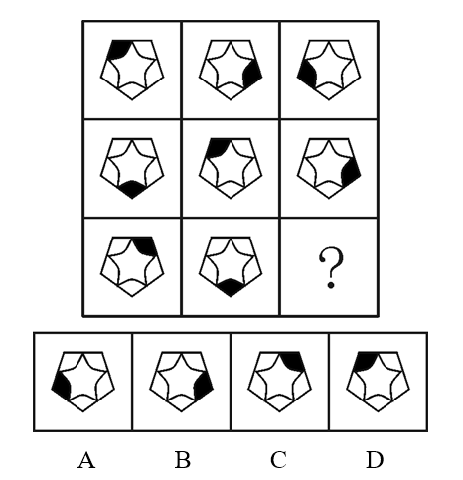

81. (2012广州)请选择最适合的一项填入问号处，使之符合整个图形的变化规律（ ）。
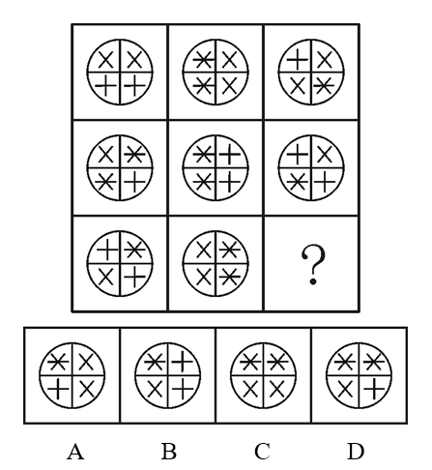

82. (2012广州)请选择最适合的一项填入问号处，使右边图形的变化规律与左边图形一致（ ）。
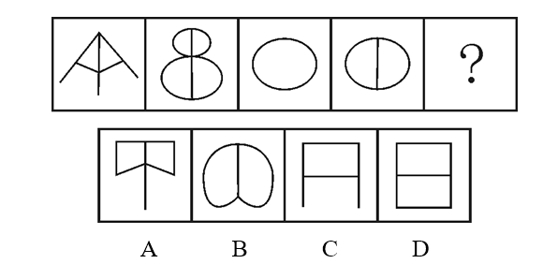

83. (2012广州)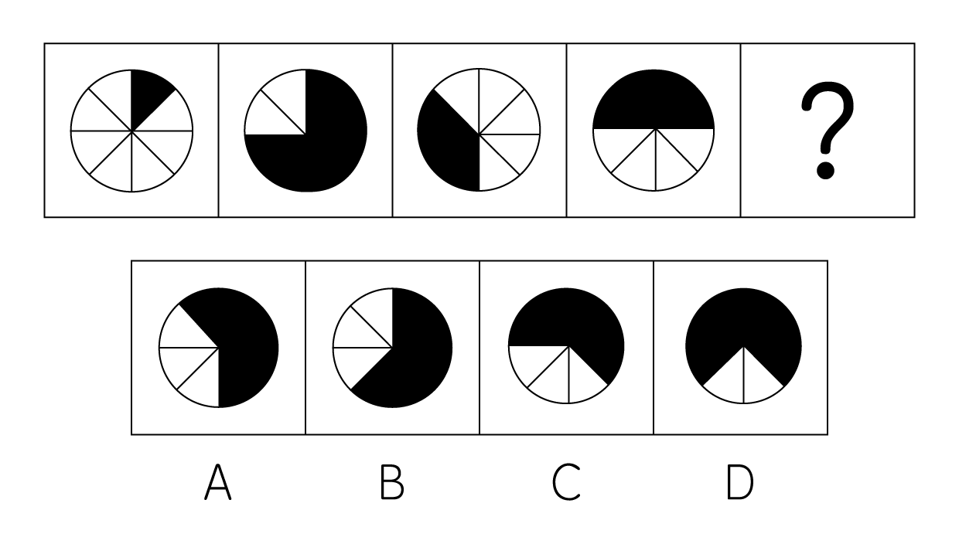

84. (2012广州)请选择最适合的一项填入问号处，使之符合之前四个图形的变化规律( )。
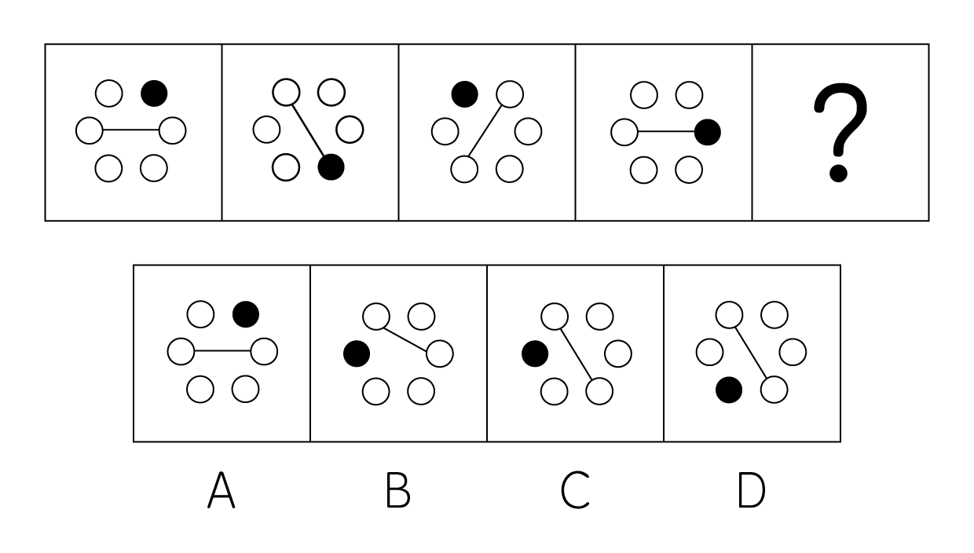

85. (2012广州)请选择最适合的一项填入问号处，使之符合整个图形的变化规律( )。
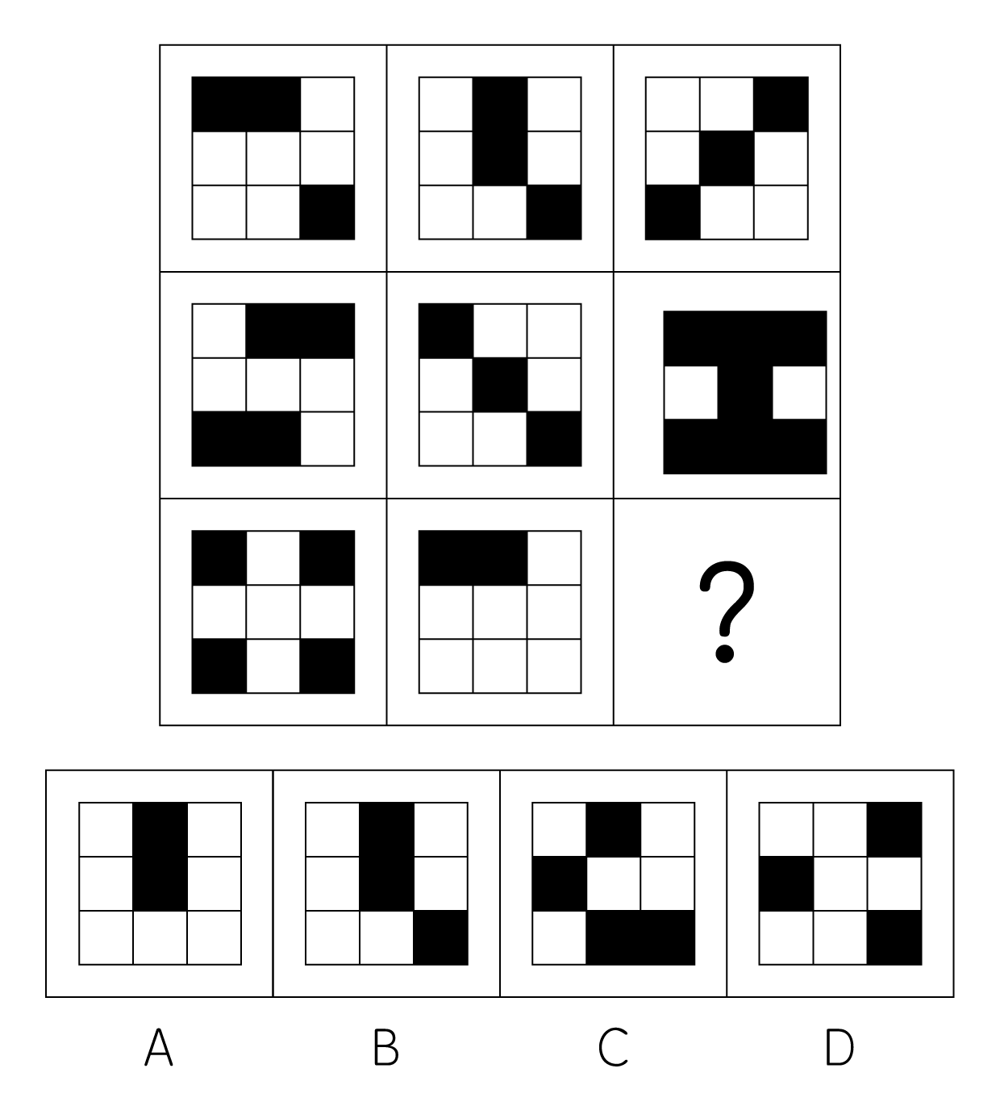

有研究者在2011年调查了659名没有当地户口的外来人员，咨询他们认为自己属于本地人还是外地人的问题，结果如下图所示。
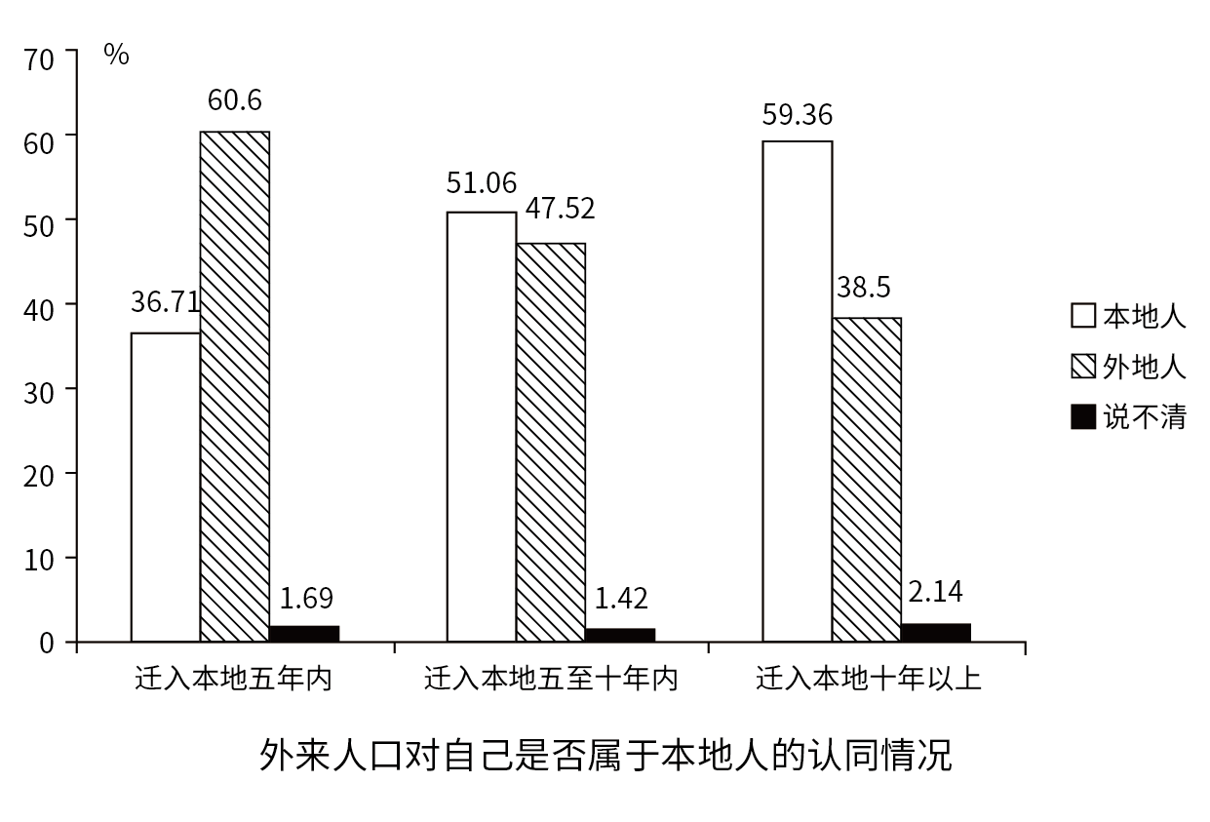

86. (2012广州)迁入本地五年到十年的受调查人群中，有( )的人认为自己依然属于外地人。
A. 38.50%
B. 47.52%
C. 51.06%
D. 60.60%

87. (2012广州)受调查人群中，有最大比率人员认为&quot;自己已属于本地人”的群体是( )。
A. 迁入本地五年内的群体
B. 迁入本地五年到十年的群体
C. 迁入本地十年以上的群体
D. 无法判断

88. (2012广州)受调查人群中，认为自己是外地人的比率，迁入本地十年以上的群体比迁入本地五年内的群体( )。
A. 约少22个百分点
B. 约多22个百分点
C. 约少36个百分点
D. 约多36个百分点

89. (2012广州)受调查人群中，约有（）的人认为“自己已属于本地人”。
A. 48%
B. 49%
C. 50%
D. 无法计算

90. (2012广州)以下说法，正确的是( )。
A. 总的来说，虽然没有当地户口，但外来人员希望获得“自己属于本地人”的身份认同
B. 随着迁入年限的的增加，有越来越多的没有当地户口的外来人员不知道自己到底是属于本地人还是外地人
C. 迁入之初认为自己是外地人的没有当地户口的外来人员中，十年之后依然有超过一半的人认为自己是外地人
D. 无法判断是否会有越来越多的外来人员会随着迁入年限的增加而认为自己隶属于本地人。

2011年末我国大陆总人口为134735万人，比上年末增加644万，其中城镇人口为69079万人，占总人口的比重首次超过50%，达到51.3%。全国出生人口1604万人，出生率为11.93‰，自然增长率为4.79‰。
2011年末我国大陆共有医疗卫生机构953432个，其中医院21638个，乡镇卫生医院37374个，社区卫生服务中心（站）32812个，诊所（卫生所，医务室）177754个，村卫生室659596个。卫生技术人员620万人，其中职业医师和职业助理医师251万人，注册护士224万人。医疗卫生机构床位515万张，其中医院368万张，乡镇卫生院103万张。
91. (2012广州)2011年，我国大陆平均约为( )人拥有一位职业医师或者职业助理医师。
A. 400
B. 500
C. 600
D. 1000

92. (2012广州)2011年，我国大陆死亡人口约为( )万人。
A. 960
B. 980
C. 1000
D. 1200

93. (2012广州)2011年，我国大陆下列医疗机构中，数量最多的是( )。
A. 医院
B. 乡镇卫生院
C. 诊所（卫生所、医务室）
D. 村卫生室

94. (2012广州)如果与2010年相比，2011年我国大陆城镇人口约增长5%，则2010年我国大陆非城镇人口约为( )万人。
A. 67000
B. 68500
C. 70000
D. 71500

95. (2012广州)下列说法正确的是( )。
A. 2011年我国大陆出生人口1604万人，同比增长4.79‰。
B. 从出生人口就可以判断，2011年我国医疗机构的床位资源非常紧张。
C. 2011年我国大陆卫生技术人员中，群体人数最小的不可能是注册护士。
D. 2011年，我国大陆医院数量约占医疗卫生机构数量的20%。

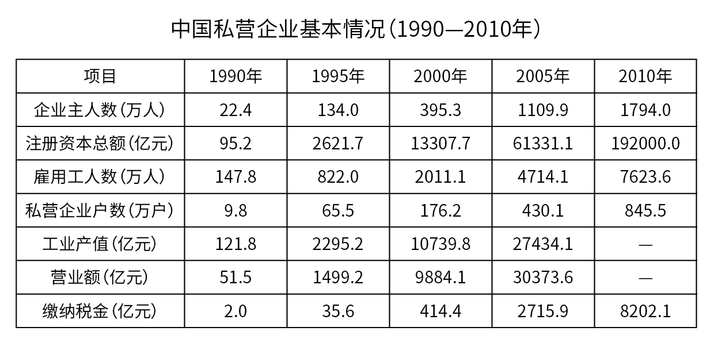
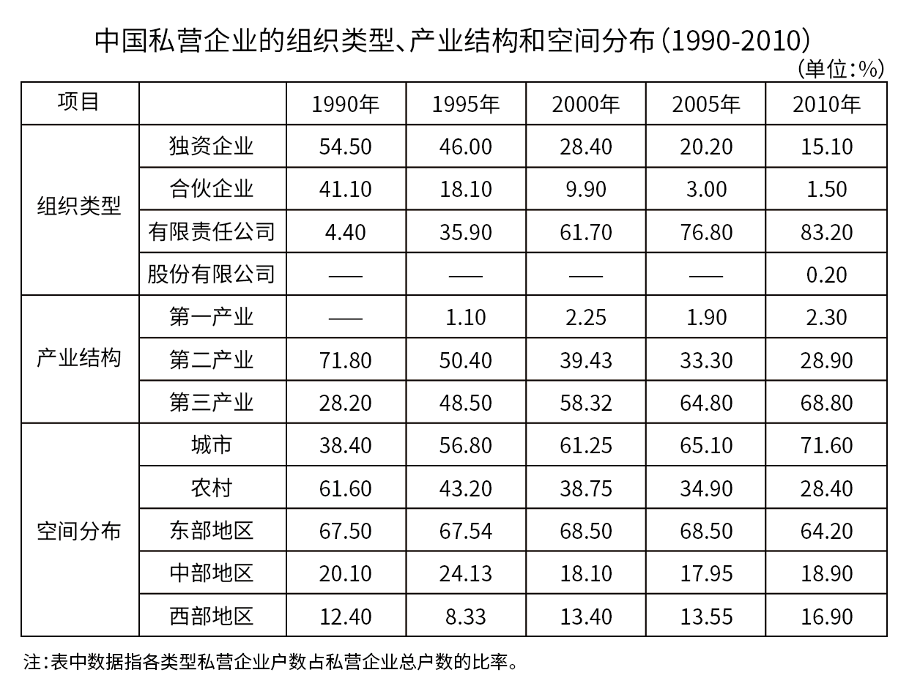
96. (2012广州)关于我国私营企业的情况，1990年到2010年年均增长的速度最快的是( )
A. 注册资本总额
B. 雇佣工人数
C. 私营企业户数
D. 缴纳税金

97. (2012广州)1990年到2010年，我国的私营企业主人数年均增加( )万人。
A. 88
B. 90
C. 92
D. 94

98. (2012广州)关于我国私营企业的情况，从1990年到2010年并非呈现持续增长趋势的是( )。
A. 中部地区的私营企业户数
B. 农村的私营企业户数
C. 组织类型为合伙企业的私营企业户数
D. 第二产业的私营企业户数

99. (2012广州)组织类型为有限责任公司的私营企业，2010年比1990年增加了约( )万户。
A. 600
B. 650
C. 700
D. 750

100. (2012广州)以下说法正确的是( )。
A. 1995年到2010年间，从企业户数的年均增长率来看，第三产业的私营企业主快于第一产业的私营企业。
B. 总的来说，1990年到2010年，私营企业主要分布在东部地区
C. 我国私营企业的工业产值与营业额越来越趋于一致。
D. 2010年第二产业的私营企业注册资本额约占私营企业注册资本总额的30%

参考答案与解析
第一部分 客观题
一、单选题
第1题
【知识点】 民法
【答案】 A
【解析】 本题考查法律常识。A选项案例中，李某捡到兰花属于拾得遗失物，应当返还遗失人张某，而李某对兰花没有处分权。而李某与关某之间是赠与合同，不是买卖合同，因此也不符合善意取得制度。因此这盆兰花应该返还张某。B选项说法错误。C选项说法错误。D选项说法错误。故选A。有疑问要解答，请在公众号“一起学公基”留言。
【来源】 2012年广州公务员考试《行测》真题第1题

第2题
【知识点】 生物医学常识（其它）
【答案】 C
【解析】 本题考查生物医学。题干中所描述的情况就是濒危动物所处的生存环境，选项中只有C项华南虎属于濒危动物，由于人类的捕杀、森林被砍伐，华南虎的生存环境已经被破坏，在野外几乎灭绝，仅在各地饲养基地中饲养100余只。因此本题选C项。
【来源】 2012年广州公务员考试《行测》真题第2题

第3题
【知识点】 科技常识其它
【答案】 C
【解析】 本题考查生活常识。在铅笔的笔杆上通常都有软硬标志，H表示硬质铅笔，前面的数字越大硬度越大；B代表软质铅笔，前面的数字越大笔芯越软；HB表示软硬适中的铅笔，适合日常书写之用；H类铅笔适合木工划线、野外绘图等；B类适合绘画、填涂答题卡等。故选C。
【来源】 2012年广州公务员考试《行测》真题第3题

第4题
【知识点】 人文常识（其它）
【答案】 D
【解析】 本题考查人文常识。中药店的药柜主要有匣、斗、瓶、暗柜几种容器，装药材时，质轻量大易装匣，常用普通斗中装，挥发粉面细子瓶，暗柜独存贵毒麻。因此毒性强的药物装在暗柜中。故选D。
【来源】 2012年广州公务员考试《行测》真题第4题

第5题
【知识点】 人文常识（其它）
【答案】 B
【解析】 本题考查人文常识。
A项，不当选，杏林的主人是东汉末年三神医之一的董奉，属于医学。
B项，当选，梨园是中国唐代训练乐工的机构。后世将戏曲界称为梨园界或梨园行。
C项，不当选，仁心仁术是一个成语，意思是心地仁慈，医术高明。
D项，不当选，在古代，药房、行医者都会挂一个葫芦，后世以此为行医的标志，美称医生的职业为“悬壶济世”。
因此ACD都是医生行业，而B项是戏曲行业。因此本题选B。
【来源】 2012年广州公务员考试《行测》真题第5题

第6题
【知识点】 中国古代史
【答案】 B
【解析】 本题考查历史常识。
A项出自杜牧的《赤壁》，指的是三国时期赤壁之战周瑜以少胜多的历史事件。
B项出自李清照的《夏日绝句》，最后两句是“至今思项羽，不肯过江东。”指的是秦末楚汉战争时期项羽自刎乌江的历史事件。
C项出自毛泽东《沁园春·雪》，全句是“一代天骄成吉思汗，只识弯弓射大雕。”成吉思汗是蒙古人，元代开国皇帝忽必烈的祖父。
D项出自王昌龄《出塞》，龙城飞将军是汉武帝时期的李广。按照时间排序，应当是“项羽—李广—周瑜—成吉思汗”。
因此本题选B。
【来源】 2012年广州公务员考试《行测》真题第6题

第7题
【知识点】 生物医学常识（其它）
【答案】 A
【解析】 本题考查生物医学。植物叶片中的色素基本都贮存在植物液泡中，而植物的液泡膜、细胞膜都是生物半透膜，具有选择透过性，即允许小分子物质（如水、氧气、二氧化碳等）透过，而大分子物质不会透过，这就是色素在清水中不会溶出的原因。而放在沸水中一烫，植物细胞死亡，细胞膜通透性改变，失去了选择透过性，大分子物质溶出，使水变成了红色。因此本题选A。
【来源】 2012年广州公务员考试《行测》真题第7题

第8题
【知识点】 科技常识其它
【答案】 D
【解析】 本题考查生活常识。浴室门用过一段时间后留下的白色物质是水垢，主要成分是碳酸钙和氢氧化镁。水中的钙镁离子和碳酸氢根离子结合生成碳酸氢镁和碳酸氢钙，碳酸氢镁不稳定，最终转化成氢氧化镁，碳酸氢钙转化为碳酸钙，二者都极为稳定，且不溶于水，是白色沉淀。白醋里有醋酸，可以溶解碳酸钙和氢氧化镁，因此可以洗掉。故选D。
【来源】 2012年广州公务员考试《行测》真题第8题

第9题
【知识点】 地理常识（其它）
【答案】 D
【解析】 本题考查地理常识。
A项，不当选，白昼时间由长到短排列应该为：沈阳—天津—郑州—长沙。
B项，不当选，白昼时间由长到短排列应该为：西安—合肥—武汉—杭州。
C项，不当选，白昼时间由长到短排列应该为：太原—兰州—上海—海口。
D项，当选，在夏季，太阳直射点在北半球，由于黄赤交角，北半球白昼大于黑夜，而且纬度越高，白昼时间越长。长春在东北，北京在华北，南京在华东，广东在华南，纬度依次降低。
因此本题选D。
【来源】 2012年广州公务员考试《行测》真题第9题

第10题
【知识点】 哲学常识（其它）
【答案】 C
【解析】 本题考查历史常识。日常语言哲学，分析哲学的主要支派之一。它着重研究如何通过分析日常语言解决哲学问题。20世纪30年代中叶出现于英国，并盛行于50年代。主要代表人物：维特根斯坦（1889—1951）。故选C。
【来源】 2012年广州公务员考试《行测》真题第10题

第11题
【知识点】 人文常识（其它）
【答案】 A
【解析】 本题考查人文常识。白帝城位于重庆奉节县瞿塘峡口的长江北岸，奉节东白帝山上，三峡的著名游览胜地。江陵，又名荆州城。今为荆州市和荆州区人民政府所在地，位于湖北省中部偏南，古称“七省通衢”。因此行程是重庆到湖北。因此本题选A。
【来源】 2012年广州公务员考试《行测》真题第11题

第12题
【知识点】 科技常识其它
【答案】 B
【解析】 本题考查化学常识。牙膏中的洗涤剂主要是中性洗涤剂——月桂醇磺酸钠，肥皂的主要成分是高级脂肪酸钠，洗衣粉主要成分是烷基磺酸钠。因此牙膏中的洗涤剂主要成分与洗衣粉的主要成分相同。故选B。
【来源】 2012年广州公务员考试《行测》真题第12题

第13题
【知识点】 人文常识（其它）
【答案】 D
【解析】 本题考查人文常识。
A项，出自杜甫《自京赴奉先咏怀五百字》。
B项，出自杜甫的《梦李白二首》。
C项，出自杜甫《茅屋为秋风所破歌》。
D项，出自杜牧《遣怀》，更有名的是后两句“十年一觉扬州梦，赢得青楼薄幸名。”
因此本题选D。
【来源】 2012年广州公务员考试《行测》真题第13题

第14题
【知识点】 人文常识（其它）
【答案】 B
【解析】 本题考查人文常识。
谭鑫培（1847.4.23～1917.5.10）京剧艺术大师，老生行当，1863年即同治二年出科，是谭派老生的开创者。因此谭鑫培是同治—光绪年间的京剧艺术大师。
因此本题选B。
【来源】 2012年广州公务员考试《行测》真题第14题

第15题
【知识点】 人文常识（其它）
【答案】 B
【解析】 本题考查人文常识。语出杜牧《过华清宫》，揭露了唐玄宗和杨贵妃穷奢极欲的生活。据说杨贵妃喜欢吃荔枝，唐玄宗命人用快马从四川，广州给她运来。本诗就是根据这件事写成的。因此本题选B。
【来源】 2012年广州公务员考试《行测》真题第15题

第16题
【知识点】 成语辨析
【答案】 B
【解析】 成语辨析题。先寻找提示性信息，再对比选项。
文段用顿号将空格处所填词语和“大胆使用”相连接，且通读文段后，文段说的是对人才的任用，因此空格处应填入“大胆使用”的近义词，“不拘一格”指不局限于一种规格或一个格局。结合句意和词意可知，与后面的“大胆”并列，且根据“不拘一格降人才”，B项符合语境。
因此本题选B。
【来源】 2012年广州公务员考试《行测》真题第16题

第17题
【知识点】 实词辨析
【答案】 D
【解析】 实词辨析题。先寻找提示性信息，再对比选项。
横线处填入的词语要形成后文“难以迅速融入”的结果。结合四个选项词义，D最为恰当。A、B两项都是表示城乡存在一定的区别和距离，这不会在很大程度上影响农民工“融入”的速度，而且前面提到“时间……只是一部分原因”，因此排除；C项的“障碍”用在此处搭配不当，一般不说“带来障碍”，多说“成为……的障碍”。
因此本题选D。
【来源】 2012年广州公务员考试《行测》真题第17题

第18题
【知识点】 实词辨析
【答案】 B
【解析】 实词辨析题。先寻找提示性信息，再对比选项。
根据前文的“不但收视率不俗，且引起各界热议”，可知《心术》受到了广泛关注，说明其讲述内容能够引起人们共鸣。“侧目”是指不敢正视，形容畏惧。“瞠目”指瞪着眼睛，常与“结舌”构成成语“瞠目结舌”，形容窘困或惊呆的样子。“刮目”常组成成语“刮目相看”，指别人已有进步，不能再用老眼光去看他。“瞩目”注视、注目。显然“瞩目”最符合语境。
因此本题选B。
【来源】 2012年广州公务员考试《行测》真题第18题

第19题
【知识点】 成语辨析
【答案】 C
【解析】 成语辨析题。先寻找提示性信息，再对比选项。
A项，“弹冠相庆”比喻一个人做了官，其他人互相庆贺，将有官可做，用于贬义，后指坏人得意的样子。与文段的赢得围棋比赛语境不符，排除A项。
B项，“举杯相庆”指一群人遇到好事，举起酒杯，互相庆祝，文段说的只是“张行”一个人，排除B项。
C项，“额手称庆”指把手放在额上，表示庆幸，符合文段的“好险好险，赢得真不容易”这一语境。当选C。
D项，“抚手称颂”侧重于强调称赞别人，与后文表现的庆幸不能对应。排除D。
因此本题选C。
【来源】 2012年广州公务员考试《行测》真题第19题

第20题
【知识点】 成语辨析
【答案】 D
【解析】 考查实词和成语的综合运用。先寻找提示性信息，再对比选项。
先看第一空，根据句意可知，此处应表达改革的效果。“耳目一新”指听到、看到的跟以前完全不同，使人感到新鲜。强调变化，可用来形容市场。“革除积弊”也为常见搭配。
因此本题选D。
【来源】 2012年广州公务员考试《行测》真题第20题

第21题
【知识点】 成语辨析
【答案】 A
【解析】 成语辨析题。先寻找提示性信息，再对比选项。
根据后文的来源与广大人民，是对文化历史的传承，以及文中的转折词“不是”可知，空处所填词语意思应为不与他人接触，不参考其他方面。“闭门造车”本义为关起门来造车，比喻做事不考虑客观情况，脱离实际，符合语境。“孜孜以求”比喻不知疲倦的探求。带入选项，即“人类孜孜探求的理想”，符合语境。
因此本题选A。
【来源】 2012年广州公务员考试《行测》真题第21题

第22题
【知识点】 虚词辨析
【答案】 C
【解析】 虚词辨析题。
本题突破点在第二、三空，“知识积累”、“名校学历”和“文人风范”应该是含积极倾向的词语，但后文中却说“都是一种虚饰和夸大了的人生制胜之途径。”可知，二、三空填入表示让步的关联词语最为合适，只有C选项是让步关系，将其他两项带入文段进行验证，符合语境。
因此本题选C。
【来源】 2012年广州公务员考试《行测》真题第22题

第23题
【知识点】 虚词辨析
【答案】 A
【解析】 虚词辨析题。
根据文段中“没有当下所谓‘诚信档案’，”以及后文“一个人的诚信档案存在于全体社区成员的心里与口碑中”可知，这两句之间为转折关系，只有A项表示转折关系。
因此本题选A。
【来源】 2012年广州公务员考试《行测》真题第23题

第24题
【知识点】 实词辨析
【答案】 D
【解析】 实词辨析题。先寻找提示性信息，再对比选项。
首先一个空排除A、C项。“梦想”和“思想”不会“燃烧”。文段说的是大学老师送给学生的话，因此，强调的应是知识的重要性，D选项最符合这一语境。
因此本题选D。
【来源】 2012年广州公务员考试《行测》真题第24题

第25题
【知识点】 实词辨析
【答案】 A
【解析】 实词辨析题。先寻找提示性信息，再对比选项。
“仰、俯”与“天、地”相对，排除B、D项。“内观”一般指个人内心，而由第四空后的“诸”字可知，此处指很多人，由此排除C项。
因此本题选A。
【来源】 2012年广州公务员考试《行测》真题第25题

第26题
【知识点】 细节理解
【答案】 B
【解析】 细节理解题，通读文段，定位原文。
将文段总结概括，讲述了房龙用文学家的手法来写科学常识，表现的很生动，B项符合文意，本题选B项。
因此本题选B。
【来源】 2012年广州公务员考试《行测》真题第26题

第27题
【知识点】 主旨概括
【答案】 A
【解析】 主旨概括题。找主旨句，对比选项。
文段为分——分结构，分别讲述了IBM错失收购复印机的机会、错失小型机市场的机会以及提早进入个人电脑市场的机会。将上述内容进行总结概括，文段主旨就是IBM次错过了创新发展的良机，A选项为主旨的同义替换。
因此本题选A。
【来源】 2012年广州公务员考试《行测》真题第27题

第28题
【知识点】 细节理解
【答案】 C
【解析】 细节理解题，通读文段，定位原文。
根据文段中“这可能因为平均脸遮掩了原有的不协调，也可能因为这张平均脸非常对称，而对称正是健康的标志之一”可知，C选项正确。A、B、D项在文段中都没有相关描述，无中生有。
因此本题选C。
【来源】 2012年广州公务员考试《行测》真题第28题

第29题
【知识点】 主旨概括
【答案】 D
【解析】 主旨概括题。找主旨句，对比选项。
文段为总——分结构。首句提出自己的观点“生命意义的问题不可能还原为经验研究”，后文给出了具体的解释，也就是说，想要探究生命的意义，如果是想要通过科学探究在实践中获得的话，最终的结果可能是我们还是无法知道生命意义在何处。也就是说科学探究的方法无法为我们解答生命的意义的问题。
因此本题选D。
【来源】 2012年广州公务员考试《行测》真题第29题,2016年1月新疆昌吉州事业单位考试《行政职业能力测试》真题第38题,2019年8月11日河北省辛集市直事业单位考试《职业能力倾向测验》第12题

第30题
【知识点】 主旨概括
【答案】 A
【解析】 主旨概括题。找主旨句，对比选项。
然后，题干是表示因果关系的一段文字，第一句是因，指出传统史学研究的对象的特点——不能说话，不能为自己辩护。第二句是果——对相同问题的研究结果大相径庭。重点在果，故本题选A。B项的“应当谨慎，不能武断”是对文段内容的引申理解。文段并没有说传统的史学研究不谨慎、比较武断。C项，文段没有提及“能说话的史料”对史学研究的作用，因此C项属于主观推断。D项是对文段最后一句话的错误理解。
因此本题选A。
【来源】 2012年广州公务员考试《行测》真题第30题

第31题
【知识点】 下文推断
【答案】 A
【解析】 下文推断题。通读文段，重点看文段最后一层内容。
文段话题落在尾句，即尾句提出的“《曹全碑》记载了医学史上的一项小问题”。接下来应围绕“《曹全碑》记载了医学史上的一项小问题”这一话题进行论述。对比选项。A项“医学的一些史实”，对应“医学史上的一项小问题”，故A项与尾句话题一致。
B项，尾句侧重的是有关医学史的“一项小问题”，而不是“贡献”，且“贡献”在文段未提及，排除B。
C项“医学史家关注”文段未提及，排除C。
D项，“史志”是记载历史事件的一种文献，根据文意，可补史志之缺的内容是“疏勒叛乱、黄巾起义、党锢之祸”这些，而不能是“医学内容”。
因此本题选A。

【来源】 2012年广州公务员考试《行测》真题第31题

第32题
【知识点】 细节理解
【答案】 A
【解析】 细节理解题，通读文段，定位原文。
原文首先介绍了牛顿以及量子力学的绝对的时间观“时间是绝对的”，随后介绍了相对论的时间观“时间是相对的”，由此可知A项正确。B、C、D项在文段都没有提及，无中生有，排除。
因此本题选A。
【来源】 2012年广州公务员考试《行测》真题第32题

第33题
【知识点】 细节理解
【答案】 D
【解析】 细节理解题，通读文段，定位原文。
A项属于引申项，且根据文段不能推论得出，排除。
B项根据“在价值观的培养与引导上，影视作品的说教与熏陶并不是万能的”，说明宫斗戏对现实社会的价值观还是有一定影响的，排除B项。
C项的“不应该”过于绝对，且根据文段也不能合理推论得出。
根据文段中“影视作品本来就有写实的功能，现实中存在的‘黑影’为什么不能放到影视作品中去呢”，可合理推出D为正确答案。
因此本题选D。
【来源】 2012年广州公务员考试《行测》真题第33题

第34题
【知识点】 标题选择
【答案】 A
【解析】 标题选择题。先找主旨句，再由主旨含义提炼标题。
文段引用几个名人的话来围绕知识展开论述。前两句说的是知识的作用，后两句把知识分别比喻成权利和刀子，而权利和刀子要想发挥作用，就要看掌握他们的人如何控制，也就是说拥有知识，还需要人文的控制，才能使其发挥更好的作用，总结概括上述内容，A项最符合题意。

因此本题选A。
【来源】 2012年广州公务员考试《行测》真题第34题

第35题
【知识点】 语句排序
【答案】 B
【解析】 语句排序题。大胆猜测，小心求证。
首句可能是①③④⑤。③中有指示代词“这些”，说明③前还有内容，故不能做首句，排除A项。①句和③句都出现了“内涵”的表述；其中③句中的“这些新内涵”明显是指代和承接①句中的“新的内涵”。故③句应紧跟在①句之后，只有B项符合要求。验证B项，语义通顺。
因此本题选B。
【来源】 2015年广州公务员考试《行测》真题第36题,2016年广州公务员考试《行测》真题第36题,2012年广州公务员考试《行测》真题第35题

第36题
【知识点】 意图判断
【答案】 C
【解析】 意图判断题。先找主旨句，再结合语境和选项分析有无引申含义。
文段为分——分结构，分别介绍了基因技术对多基因疾病监测的盲区；基因技术准确率达不到100%。基因检测结果不能排除得病的可能。总结概括，即基因技术的局限性，C项为正确答案。
因此本题选C。
【来源】 2012年广州公务员考试《行测》真题第36题

第37题
【知识点】 主旨概括
【答案】 C
【解析】 主旨概括题。找主旨句，对比选项。
文段首先指出提高自身价值要通过修身，接着指出修身离不开克己。后面内容均是对“克己”的解释说明，并通过例子来对克己进行解释说明。可见文段所强调的提高自身价需要修身克己，C项正确。A项中的“复礼”文段中没有体现，B项在原文中的描述是“要知道一切进德修业的积极行为都免不了要克服自己身上的弱点”，可见B项曲解文意。D项理解也不恰当，且非文段主旨所在。
因此本题选C。
【来源】 2012年广州公务员考试《行测》真题第37题

第38题
【知识点】 代词指代
【答案】 B
【解析】 代词指代题。“这是相辅相成的”可知，“这”指代的是两方面的事情。相辅相成指两件事物互相配合互相补充，缺一不可。
由上文可知，当”司法公正“时，人们才会希望”减少或废除死刑“。
当”司法不公正“时，人们会因为对司法没有信心，而”不希望减少或废除死刑“。
故相辅相成的两件事物是指“司法公正”和“减少死刑”。
因此本题选B。
【来源】 2012年广州公务员考试《行测》真题第38题

第39题
【知识点】 细节理解
【答案】 B
【解析】 细节理解题，通读文段，定位原文。
A项中的“根本对立”在文中没有体现，排除。
C项中“不能保持与生俱来的能力的成人是畸形的人”是对文段的曲解，排除。
D项只是浪漫主义派的理论，排除。
根据“新教派的理论认为……唯有通过识字、教育、理性、自我控制、羞耻感的培养，才能将儿童改造成一个文明的成人”可知B项是对新教派理论的正确认识。
因此本题选B。
【来源】 2012年广州公务员考试《行测》真题第39题

第40题
【知识点】 细节理解
【答案】 D
【解析】 细节理解题，通读文段，定位原文。
根据“总是要有自己的立场和出发点，总是要以唤起一定对象的审美体验为创作归宿，进而实现创作的意义”，可知A项错误，曲解文意。
B“相一致”在文段中没有体现，无中生有。
C项在文段中没有体现，排除。
根据文段的最后一句“有抱负的文艺家，总是要致力去描写、服务和影响创造历史的中坚构成和主体力量，推动美好社会理想的实现，从而获得深广的社会效应和艺术价值”可知D项正确。
因此本题选D。
【来源】 2012年广州公务员考试《行测》真题第40题

第41题
【知识点】 日期推断
【答案】 A
【解析】 本题为日期推断问题。从2012年3月31号到2013年3月31号，一共是365天，即52个星期多一天，所以星期六加一天即为星期天，因此本题选A。
【来源】 5.24今日作业-数量关系第19题,08.16今日作业-数量关系第18题,2012年广州公务员考试《行测》真题第41题,3.06今日作业-数量关系第19题,6.19今日作业-数量关系第19题,今日作业-数量8-周期、指数、函数图像等问题第17题

第42题
【知识点】 代数计算
【答案】 D
【解析】 本题为常规计算，观察给出的式子可得如下规律，结果都是由1和2组成，且前面是几位数相乘，后面的1和2就分别有几个，所以所求的式子为5位数相乘，结果就应该是5个1和5个2组成。因此本题选D。
【来源】 2012年广州公务员考试《行测》真题第42题

第43题
【知识点】 平面几何
【答案】 C
【解析】 本题为几何问题。组合图形的外周包含上下的6个边长以及左右的5个边长，所以总共为11个边长即88厘米，因此本题选C。
【来源】 2012年广州公务员考试《行测》真题第43题

第44题
【知识点】 基本方程（组）
【答案】 D
【解析】 本题为基本方程问题，设大客车有x辆，根据题意可得50x-30（10-x）=260，解得x=7。因此本题选D。
【来源】 2012年深圳公务员考试《行测》真题第47题,2012年广州公务员考试《行测》真题第44题

第45题
【知识点】 基本方程（组）
【答案】 C
【解析】 本题为基本方程问题，设今年本科及以上学历员工有x人，去年则为x-25，根据题意可得[350-（x-25）]×2%=25-20，解得x=125。因此本题选C。
【来源】 2012年广州公务员考试《行测》真题第45题

第46题
【知识点】 其他趣味杂题
【答案】 A
【解析】 本题为趣味杂题，根据右图可得从M到N架设电缆的电量耗损最低为4+1+3+2+4=14。因此本题选A。
【来源】 2012年广州公务员考试《行测》真题第46题

第47题
【知识点】 立体几何
【答案】 D
【解析】 本题为几何问题。正方体的表面积为18，一个面的面积为3，边长为，对角线为，切割面面积为2××=6，所以划分为两个三棱柱后，未拼合前表面积总计为18＋6平方厘米。要使得拼合之后的三棱柱表面积最大，则拼合时尽量使小的面贴合，因此贴合面实际为侧面的三角形最小，由此去掉两个三角形的面积，也即去掉3平方厘米，因此最大表面积为15＋6平方厘米，因此本题选D。
【来源】 2012年广州公务员考试《行测》真题第47题

第48题
【知识点】 基础费用
【答案】 C
【解析】 本题为费用问题，根据题意印制会议材料一共需要花费300×5+23× （300÷5）+8.5× （300÷2） =1500+1380+1275=4155。因此本题选C。
【来源】 2012年广州公务员考试《行测》真题第48题

第49题
【知识点】 基础计算
【答案】 B
【解析】 本题为基础计算，此题数字可以用枚举法，30，50，70，90，110，50相加即为400，即6天可以看完，那前半段时间也就是3天看了30+50+70=150页。因此本题选B。
【来源】 2012年广州公务员考试《行测》真题第49题

第50题
【知识点】 基础费用
【答案】 C
【解析】 本题为费用问题。
赋值水果进价为100元，个数为2个，则原价为100×125%=125元，九折后的售价为125×0.9=112.5元，销量为2×（1+1.5）=5个。打折前的利润为（125-100）×2=50元，打折后的利润为（112.5-100）×5=62.5元，比打折前增加了（62.5-50）÷50=25%。因此本题选C。
【来源】 2012年广州公务员考试《行测》真题第50题

第51题
【知识点】 基础费用
【答案】 B
【解析】 本题为费用问题。设若一等奖设一名、二等奖两名、三等奖四名，三等奖的奖品金额为每名x元，则二等奖和一等奖的金额分别为2x和4x，根据题意可得方程4x+2x×2+4x=720×2+360×2+180×2，解得x=210，4x=840。因此本题选B。
【来源】 2012年广州公务员考试《行测》真题第51题

第52题
【知识点】 最值其他类
【答案】 B
【解析】 本题为最值问题，为了在16个小时内完成任务，则派第一个人负责A和I，派第二个人负责B和H，派第三个人负责C、D、F，派第四个人负责E，派第五个人负责G。因此本题选B。
【来源】 2012年广州公务员考试《行测》真题第52题

第53题
【知识点】 比赛问题
【答案】 A
【解析】 本题为趣味杂题，如图
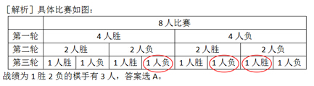
因此本题选A。
【来源】 2012年广州公务员考试《行测》真题第53题

第54题
【知识点】 排列组合基本原理
【答案】 B
【解析】 本题为排列组合问题。假设6个人编号为A、B、C、D、E、F，并以此为序围成一个圆桌。第二天安排座位时，要求每个人身边坐着的两个人都与第一天不同，先确定A的位置，A第一天与B、F相邻，则第二天只能与安排C、D、E三人中的2人，方法数A（3，2）＝6，此三人一旦确定后，其余三人的安排方式是唯一固定的，因此最终安排座位方式共6种，因此本题选B。
【来源】 2012年广州公务员考试《行测》真题第54题

第55题
【知识点】 基础行程
【答案】 A
【解析】 本题为行程问题。假定距离为S，则自从马经理与司机分开后，马经理用时为(S－30×1/3)÷5，司机用时为(S＋30×1/3)÷(1.5×30)，此二者时间相等，可得(S－30×1/3)÷5＝(S＋30×1/3)÷(1.5×30)，解得S＝12.5（千米），因此本题选A。
【来源】 2012年广州公务员考试《行测》真题第55题

第56题
【知识点】 映射类
【答案】 A
【解析】 本题属于语法类，主要考查主宾关系。
A项：医生使用无影灯，老师使用黑板，均属于主宾关系，当选；
B项：护士使用无影灯，属于主宾关系，老师站在讲台，属于地点对应关系，排除；
C项：医生使用无影灯，属于主宾关系，讲座中可能有老师，属于对应关系，排除；
D项：护士使用无影灯，老师发放课本，均属于主宾关系，但中间连接词语不一致，排除。
因此本题选A。
【来源】 2012年广州公务员考试《行测》真题第56题

第57题
【知识点】 语义类
【答案】 B
【解析】 本题属于语义类，主要考查反义关系。
对立和和谐是反义词，属于反义关系。
A项：创新和变革并非反义关系，排除；
B项：依赖和独立是反义词，属于反义关系，当选；
C项：专家和骗子并非反义关系，排除；
D项：准确和失败并非反义关系，排除。
因此本题选B。
【来源】 2012年广州公务员考试《行测》真题第57题

第58题
【知识点】 映射类
【答案】 C
【解析】 本题属于映射类，主要考查载体对应关系。
胶囊是感冒药的一种载体。
A项：吸管是喝汽水的工具，与题干逻辑关系不一致；
B项：汉堡和三明治是并列关系，与题干逻辑关系不一致；
C项：唱片是音乐的一种载体，与题干逻辑关系一致，为正确答案；
D项：土豆是制作薯条的原料，与题干逻辑关系不一致。
因此本题选C。
【来源】 2012年广州公务员考试《行测》真题第58题

第59题
【知识点】 映射类
【答案】 B
【解析】 本题属于映射类，主要考查对应关系。
充电为手机正常运行提供动力，二者属于对应关系，且充电属于动宾式词语。
A项：雪糕需要冷藏，冷藏不能作为雪糕的动力来源，排除；
B项：加油为汽车正常行驶提供动力，二者属于对应关系，且加油属于动宾式词语，与题干逻辑关系一致，符合；
C项：电池为闹钟正常使用提供动力，但电池是名词，排除；
D项：茶壶是烧热水的工具，二者属于工具对应关系，排除。
因此本题选B。
【来源】 2012年广州公务员考试《行测》真题第59题

第60题
【知识点】 映射类
【答案】 D
【解析】 本题属于映射类，主要考查对应关系。
品牌会影响到用户的忠诚度，二者属于对应关系。
A项：标签的功能是标注信息，属于功能对应关系，排除；
B项：精品的价值要更高，属于对应关系，但与题干对应方式不同，排除；
C项：谣言与谎言属于并列关系，排除；
D项：文化会影响到人们的认同感，属于对应关系，当选。
因此本题选D。

【来源】 2012年广州公务员考试《行测》真题第60题

第61题
【知识点】 映射类
【答案】 A
【解析】 本题属于映射类，主要考查顺承关系。
在对比的基础上进行分析，二者属于逻辑上的先后对应关系。
A项：在欣赏的基础上进行评鉴，二者属于逻辑上的先后对应关系，与题干逻辑关系一致，符合；
B项：种植和养殖属于并列关系，排除；
C项：繁荣和发展属于偏正关系，排除；
D项：资金可以用来援助，援助是资金的一种用途，二者属于功能对应关系，排除。
因此本题选A。
【来源】 2012年广州公务员考试《行测》真题第61题

第62题
【知识点】 映射类
【答案】 C
【解析】 本题属于映射类，主要考查对应关系。
成本是影响价格的一个因素，二者属于对应关系。
A项：功率是影响油耗的一个因素，词语顺序与题干不一致，排除；
B项：需求是影响产量的一个因素，词语顺序与题干不一致，排除；
C项：工艺是影响质量的一个因素，二者属于对应关系，与题干逻辑关系一致，符合；
D项：培训是影响成绩的一个因素，词语顺序与题干不一致，排除。
因此本题选C。
【来源】 2012年广州公务员考试《行测》真题第62题

第63题
【知识点】 语义类
【答案】 A
【解析】 本题属于语义类，主要考查近义关系。
雪中送炭和锦上添花属于近义关系，且雪中送炭程度更深。
A项：落井下石和见死不救属于近义关系，且落井下石程度更深，当选；
B项：衣锦夜行和光宗耀祖并非近义关系，排除；
C项：安居乐业和背井离乡属于反义关系，排除；
D项：满目疮痍和百废待兴并非近义关系，排除。
因此本题选A。
【来源】 2012年广州公务员考试《行测》真题第63题

第64题
【知识点】 映射类
【答案】 B
【解析】 本题属于映射类，主要考查对应关系。
在银行办理贷款业务，二者属于业务与机构的对应关系，银行是机构。
A项：病历是病人的档案，病历不是业务，病人不是机构，排除；
B项：在邮局办理邮件业务，二者属于业务与机构的对应关系，邮局是机构，与题干逻辑关系一致，符合；
C项：消防车是扑灭火灾的工具，二者属于工具对应关系，排除；
D项：交警开罚单，交警和罚单属于主宾关系，排除。
因此本题选B。
【来源】 2012年广州公务员考试《行测》真题第64题

第65题
【知识点】 映射类
【答案】 B
【解析】 本题属于映射类，主要考查工具-主体-产物的对应关系。
农夫用镰刀割水稻，农夫与水稻属于主宾关系，镰刀是实物，镰刀与农夫属于对应关系。
A项：工人用机器印刷，工人与印刷属于主谓关系，排除；
B项：奶农用奶牛挤牛奶，奶农与牛奶属于主宾关系，奶牛是实物，奶牛与奶农属于对应关系，与题干逻辑关系一致，符合；
C项：将军用兵法指挥战役，兵法不是实物，排除；
D项：客户用银行卡存钱，客户与存钱属于主谓关系，排除。
因此本题选B。
【来源】 2012年广州公务员考试《行测》真题第65题

第66题
【知识点】 翻译推理
【答案】 C
【解析】 本题属于翻译推理，主要考查复句翻译。
题干翻译为：①操作、携带方便的移动电话→﹁大于3.5英寸；
②注重阅读效果的移动电话→大于3.5英寸；
③现已知S品牌的移动电话的显示屏有4英寸。
根据已知可知，显示屏有4英寸大于3.5英寸，那么再根据推理规则：'肯前必肯，否后必否前”推出大于3.5英寸→操作、携带不方便；那么得出S品牌的移动电话不便于操作和携带。其他的选项推不出。
因此本题选C。
【来源】 2012年广州公务员考试《行测》真题第66题

第67题
【知识点】 论证类
【答案】 B
【解析】 本题属于论证类，主要考查对比归纳论证。
论点：大力推广价格较低的药物，以降低医疗成本。
论据：使用价格较低的药物与在同一时间内使用价格较高的药物的疗效相当。
A项：价格低药物具有副作用小的又是，加强论点，排除；
B项：由于服用次数和剂量大,则不一定能降低医疗成本,削弱了结论而且，他因削弱，当选；
C项：利润多少于医疗成本无关，属于无关选项，排除；
D项：主体是中产阶级和富人阶级，而不包括穷人阶级，削弱作用没有B大，排除。
因此本题选B。
【来源】 2012年广州公务员考试《行测》真题第67题

第68题
【知识点】 论证类
【答案】 D
【解析】 本题属于论证类，主要考查对比归纳论证。
论点：A凉茶饮料的销量增长，得益于其保健效用的提升；
论据：A凉茶饮料的销量有了明显的增长。
A项：所占份额与销量增长的原因无关，属于无关选项，排除；
B项：对比AB凉茶的销量关系以及保健效用，削弱题干观点，保留；
C项：不少凉茶销量增长，但不能确定增长的原因是否是保健效用的提升，属于无关选项，排除；
D项：A凉茶销量提升是由于口味好、包装时尚，通过引入他因，直接否定题干原因，削弱题干观点，保留。
比较B、选项，D项的直接否定削弱力度大于对比实验的B项。
因此本题选D。
【来源】 2012年广州公务员考试《行测》真题第68题

第69题
【知识点】 翻译推理
【答案】 A
【解析】 本题属于翻译推理，主要考查复句翻译。
翻译题干：戒烟成功→减少接触烟草的机会且家人的支持。
A项：减少了接触烟草的机会，得到了家人的支持并具备强大的意志力→戒烟成功，肯后不一定，不能推出。
B项：戒断烟瘾（戒烟成功）→减少接触烟草的机会，属于肯前必肯后，能够推出。
C项：成功戒烟→减少了接触烟草的机会并得到家人的支持，属于肯前必肯后，能够推出。
D项：意志力强大且戒烟成功→家人的支持，属于肯前必肯后，能够推出。
因此本题选A。
【来源】 2012年广州公务员考试《行测》真题第69题

第70题
【知识点】 翻译推理
【答案】 B
【解析】 本题属于翻译推理，主要考查复句翻译。
题干中的'不可能”是否定的意思，所以题干翻译为：-（云服务”带来更多生活的便利且不承担个人信息被泄露）
根据德摩根等价公式，-（P且Q）=-P或者-Q，因此，题干等价于不使用'云服务”或者个人信息被泄露的风险。
因此本题选B。
【来源】 2012年广州公务员考试《行测》真题第70题

第71题
【知识点】 分析推理
【答案】 D
【解析】 本题属于分析推理，主要考查确定信息法。
A必须入选,E与B只需要去其中一个,至少有2个。
如果E去,则B不去,C也不去,由'D去了,C一定要去”可知D也不去,共有2个；
假设B去,则C也去,D可去可不去,共有3个或4个。
因此本题选D。
【来源】 2012年广州公务员考试《行测》真题第71题

第72题
【知识点】 翻译推理
【答案】 A
【解析】 本题属于翻译推理，主要考查单句翻译。
翻译题干：γ刺激物→呼吸剧烈。
A项：否后否前，正确；
B能：导致剧烈反应的不是变形虫本身而是被病毒寄生的变形虫。被感染的ß变形虫→γ刺激物，排除；
C项：否前，推不出确定结论，排除；
D没：有变形虫这个媒介，不一定释放刺激物，不一定有症状，排除。
因此本题选A。
【来源】 2012年广州公务员考试《行测》真题第72题

第73题
【知识点】 归纳推理
【答案】 C
【解析】 本题属于归纳推理，主要考查可以推出。
如果M公司不试图去检验这一问题,会使消费者失去信心，从而对公司的声誉造成伤害；
如果M公司去检验并证明汽车的动力系统没有问题,也会使消费者产生怀疑从而对公司的声誉造成伤害。
即无论是否检验均会对公司的声誉造成伤害。
因此本题选C。
【来源】 2012年广州公务员考试《行测》真题第73题

第74题
【知识点】 论证类
【答案】 B
【解析】 本题属于论证类，主要考查举例归纳论证。
论点：不能指望大型制药公司会投资研发治疗神经退行类疾病的药物。
论据：研发治疗神经退行类疾病的相关药物成本和复杂度高，投资风险巨大。
A项：无关选项。神经退行类疾病的特点及危害，论题不一致，排除。
B项：增加反向论据。癌症药物的研发成本和复杂度最高，但很多公司对此大力投入，举癌症药物的反例，具有削弱作用。
C项：无关选项。非药物方式治疗神经退行类疾病，论题不一致，排除。
D项：增加论据。神经退行类药物的研发周期较长，补充论据说明制药公司不愿投资研发相关药物，具有加强作用。
因此本题选B。
【来源】 2012年广州公务员考试《行测》真题第74题

第75题
【知识点】 归纳推理
【答案】 C
【解析】 本题属于归纳推理，主要考查可以推出。
由题干不能得出该地区的日均用水量,也不能得知甲地区的日用水总量,故①和②无法推出；
由题干可知用水超标的家庭占所在地区家庭数量的30%,而不超标的家庭占70%,因此,由'甲地区的用水超标家庭数量明显逐年增加”可以推出该地区家庭数量增加,则可以推出③。
因此本题选C。
【来源】 2012年广州公务员考试《行测》真题第75题

第76题
【知识点】 复合类（图形）
【答案】 A
【解析】 本题属于复合类，主要考查翻转和样式运算。
图2上下翻转后，与图1去同求异，得到图3。
因此本题选A。
【来源】 2012年广州公务员考试《行测》真题第76题

第77题
【知识点】 复合类（图形）
【答案】 A
【解析】 本题属于复合类，主要考查平移和黑白变化。
题干图形中，箭头逆时针移动1格，四个小圆在同样的位置上黑白交替。
因此本题选A。
【来源】 2012年广州公务员考试《行测》真题第77题

第78题
【知识点】 位置类
【答案】 B
【解析】 本题属于位置类，主要考查翻转。
题干两组图形中，图1最上部分左右翻转得到图2，图2最下部分左右翻转得到图3，中间图形不变。
因此本题选B。
【来源】 2012年广州公务员考试《行测》真题第78题

第79题
【知识点】 样式类
【答案】 D
【解析】 本题属于样式类，主要考查样式识别。
观察题干图形，一共有7行，以行为单位可以大致分为两种情况：
第一种情况是-2黑点1白圆交替出现，分别出现在第1、4、5行；
第二种情况是-1黑点1白圆交替出现，分别出现在第2、3、6、7行；
A项：连续出现3行第一种情况，不可能截取出来；
B项：连续出现3行第一种情况，不可能截取出来；
C项：连续出现3行第二种情况，不可能截取出来；
D项：上面一行是第二种情况，下面二行是第一种情况，可以通过行3、4、5截取出来。
因此本题选D。
【来源】 2012年广州公务员考试《行测》真题第79题

第80题
【知识点】 位置类
【答案】 D
【解析】 本题属于位置类，主要考查平移。
题干图形中有1个移动主体；
以行为单位，“黑色区域”沿环形路线依次沿顺时针移动2格；
因此本题选D。
【来源】 2012年广州公务员考试《行测》真题第80题

第81题
【知识点】 样式类
【答案】 C
【解析】 本题属于样式类，主要考查样式运算。
每一行中都有三种元素，相同位置图形相加，如果图形相同还是原图形，如果不同则得到第三幅图。
因此本题选C。
【来源】 2012年广州公务员考试《行测》真题第81题

第82题
【知识点】 样式类
【答案】 D
【解析】 本题属于样式类，主要考查样式识别。
题干图形均为纵轴对图形，沿对称轴拆分图形后，依次为字母“A、B、C、D”；
按顺序拆分后应为字母“E”。
D项是两个字母“E”对称组合而成。
因此本题选D。
【来源】 2012年广州公务员考试《行测》真题第82题

第83题
【知识点】 数量类
【答案】 B
【解析】 本题属于数量类，主要考查素数量和交替计数。
交替数黑色和白色扇形个数为：1个黑色、2个白色、3个黑色、4个白色；应选有5个黑色扇形且位置正确的图形。
题1中，黑色扇形逆时针方向增加一块黑色扇形，然后逆时针旋转一格，接着黑白互换，得到图2；
题2中，白色扇形逆时针方向增加一块白色扇形，然后逆时针旋转一格，接着黑白互换，得到图3；
题3中，黑色扇形逆时针方向增加一块黑色扇形，然后逆时针旋转一格，接着黑白互换，得到图4；
图4中，白色扇形逆时针方向增加一块白色扇形，然后逆时针旋转一格，接着黑白互换，得到B项。
因此本题选B。
【来源】 专项模考-判断（一）第5题,专项模考-判断（一）第5题,2012年广州公务员考试《行测》真题第83题,专项模考-判断（一）第5题

第84题
【知识点】 位置类
【答案】 C
【解析】 本题属于位置类，主要考查旋转。
题干图形中线段依次顺时针旋转60°，故排除A项和B项。
黑色小圆的位置顺时针移动，依次移动2、3、2、（3）格。
因此本题选C。
【来源】 2012年广州公务员考试《行测》真题第84题

第85题
【知识点】 样式类
【答案】 A
【解析】 本题属于样式类，主要考查样式运算。
九宫格“米”字形推理路线，在对角线上观察；
对角线两端的图形通过样式运算得到中心图形，
具体规律为（相同变白，不同变黑）：
黑+黑=白；白+白=白；
黑+白=黑；白+黑=黑。
因此本题选A。
【来源】 2012年广州公务员考试《行测》真题第85题

第86题
【知识点】 直接读数
【答案】 B
【解析】 本题为直接读数问题。
定位柱状图可知，迁入本地五年到十年的受调查人群中，有47.52%的人认为自己依然属于外地人。
因此本题选B。

【来源】 2012年广州公务员考试《行测》真题第86题

第87题
【知识点】 直接读数
【答案】 C
【解析】 本题为直接读数问题。
定位左侧柱状图可知，迁入本地十年以上的受调查人群有最大比例认为“自己已属于本地人”，为59.36%。
因此本题选C。

【来源】 2012年广州公务员考试《行测》真题第87题

第88题
【知识点】 简单计算
【答案】 A
【解析】 本题为简单计算问题。
定位柱状图可知，迁入本地十年以上的群体认为自己是外地人的比例为38.5%，迁入本地五年内的群体认为自己是外地人的比例为60.6%，可见受调查人群中，认为自己是外地人的比率，迁入本地十年以上的群体比迁入本地五年内的群体60.6%-38.5%=22.1%，即为22个百分点。
因此本题选A。

【来源】 2012年广州公务员考试《行测》真题第88题

第89题
【知识点】 直接读数
【答案】 D
【解析】 本题为直接读数问题。
定位柱状图可知，并未给出这659人在三类人口中的分布，可见不能得知其中认为“自己已属于本地人”的比例。
因此本题选D。

【来源】 2012年广州公务员考试《行测》真题第89题

第90题
【知识点】 综合分析
【答案】 D
【解析】 本题为综合分析问题。
A选项，定位柱状图可知，并未涉及外来人员希望获得身份认同的信息，错误；
B选项，定位柱状图可知，并未给出接受调查的659人在三类人口中的分布，可见不能得知各类人口的绝对数值，错误；
C选项，定位柱状图可知，并不能判断随着迁入时间的增加各类人员的变化趋势，错误；
D选项，定位柱状图可知，并未给出三类人口的具体人员分布，可见无法判断是否会有越来越多的外来人员会随着迁入年限的增加而认为自己隶属于本地人，正确
因此本题选D。
【知识点】A选项，直接读数；B选项，直接读数；C选项，直接读数；D选项，直接读数。

【来源】 2012年广州公务员考试《行测》真题第90题

第91题
【知识点】 现期平均数
【答案】 B
【解析】 本题为现期平均数问题。
定位文字材料可知，2011年末我国大陆总人口为134735万人，其中职业医师和职业助理医师251万人，可见拥有一位职业医师或者职业助理医师的人口数为134735/251≈500人。
因此本题选B

【来源】 2012年广州公务员考试《行测》真题第91题

第92题
【知识点】 简单计算
【答案】 A
【解析】 本题为简单计算问题。
定位文字材料可知，2011年末我国大陆总人口为134735万人，比上年末增加644万，全国出生人口1604万人，可见2011年，我国大陆死亡人口为1604-644=960万人。
因此本题选A。

【来源】 2012年广州公务员考试《行测》真题第92题

第93题
【知识点】 直接读数比较
【答案】 D
【解析】 本题为直接读数比较问题。
定位文字材料可知，2011年末我国大陆共有医疗卫生机构953432个，其中医院21638个，乡镇卫生医院37374个，社区卫生服务中心（站）32812个，诊所（卫生所，医务室）177754个，村卫生室659596个，可见村卫生室数量最多。
因此本题选D。

【来源】 2012年广州公务员考试《行测》真题第93题

第94题
【知识点】 基期加减
【答案】 B
【解析】 本题为基期加减问题。
定位文字材料可知，2011年末我国大陆总人口为134735万人，比上年末增加644万，其中城镇人口为69079万人，可见2010年末我国大陆总人口为134735-644=134091万，根据公式基期量=现期量/(1+增长率)可知，2010年城镇人口为69079/(1+5%)≈69079-69079×5%≈65800万人，可见2010年我国大陆非城镇人口约为134091-65800=68291万人，B选项最接近。
因此本题选B。
【计算方法】基期量=现期量/(1+增长率)，增长率小于5%，可以利用除化乘。

【来源】 2012年广州公务员考试《行测》真题第94题

第95题
【知识点】 综合分析
【答案】 C
【解析】 本题为综合分析问题。
A选项，定位文字材料可知，全国出生人口1604万人，出生率为11.93‰，自然增长率为4.79‰，4.79‰为总人口的自然增长率，不是出生人口的增长率，错误；
B选项，定位文字材料可知，只涉及到了床位数，并未说资源紧张与否的问题，错误；
C选项，定位文字材料可知，卫生技术人员620万人，其中职业医师和职业助理医师251万人，注册护士224万人，可见其他技术人员为620-251-224=145万人，正确；
D选项，定位文字材料可知，2011年末我国大陆共有医疗卫生机构953432个，其中医院21638个，根据公式比重=部分/整体可知，医院数量占医疗卫生机构数量的比重为21638/953432≈2%，即低于20%，错误。
因此本题选C。
【计算方法】比重=部分/整体
【知识点】A选项，直接读数；B选项，直接读数；C选项，简单计算；D选项，现期比重。

【来源】 2012年广州公务员考试《行测》真题第95题

第96题
【知识点】 年均增长率大小比较
【答案】 D
【解析】 本题为年均增长率大小比较问题。
根据公式末期值=初期值〖（1+r）〗^n可知，n相同时年均增长率比较，可转化为比较末期值/初期值。定位表格材料1可知，注册资本总额的末期值/初期值为192000/95.2≈2000，雇佣工人数的末期值/初期值为7623.6/147.8≈50，私营企业户数的末期值/初期值为845.5/9.8≈80，缴纳税金的末期值/初期值为8202.1/2≈4000。
因此本题选D。
【计算方法】末期值=初期值〖（1+r）〗^n

【来源】 2012年广州公务员考试《行测》真题第96题

第97题
【知识点】 年均增长量
【答案】 A
【解析】 本题为年均增长量问题。
定位表格材料1可知，1990年国的私营企业主人数为22.4万人，2010年国的私营企业主人数为1794万人，根据公式年均增长量=(末期值-初期值)/时间间隔可知，到2010年，我国的私营企业主人数年均增加(1794.0-22.4)/20=1771.6/20≈88万人。
因此本题选A。
【计算方法】年均增长量=(末期值-初期值)/时间间隔

【来源】 2012年广州公务员考试《行测》真题第97题

第98题
【知识点】 比重计算
【答案】 C
【解析】 本题为比重计算问题。
A选项，定位表格材料可知，1990年到2010年，私营企业数成2倍以上增长，中部地区比重只有2000、2005年下降，且下降幅度十分小，估算可知中部地区的私营企业数在逐年增大；
B选项，定位表格材料可知，1990年到2010年，私营企业户数变化较大，而农村地区的占比变化不明显，估算可知农村地区的私营企业数在逐年增大；
C选项，定位表格材料可知，2000年合伙企业的私营企业户数为176.2×9.9%，2005年合伙企业的私营企业户数为430.1×3%；可见2000的占比为2005年的3.3倍，而2005年的总企业数未达到2000年的3倍，所以05年的合伙私营企业小于2000年，没有呈现持续增长的趋势；
D选项，定位表格材料可知，1990年到2010年，私营企业数成2倍以上增长，而第二产业比重下降幅度较小，估算可知中部地区的私营企业数在逐年增大。
因此本题选C。

【来源】 2012年广州公务员考试《行测》真题第98题

第99题
【知识点】 两期比重差
【答案】 C
【解析】 本题为两期比重差问题。
定位表格材料可知，2010年私营企业户数为845.5万户，有限责任公司的私营企业占比为83.2%，1990年私营企业户数为9.8万户，有限责任公司的私营企业占比为4.4%，可见组织类型为有限责任公司的私营企业，2010年比1990年增加了845.5×83.20%-9.8×4.4%≈850×83%-10×4.4%≈700万户。
因此本题选C。

【来源】 2012年广州公务员考试《行测》真题第99题

第100题
【知识点】 综合分析
【答案】 B
【解析】 本题为综合分析问题。
A选项，根据公式末期值=初期值〖（1+r）〗^n可知，n相同时年均增长率比较，可转化为比较末期值/初期值。定位表格材料可知，第一产业的末期值/初期值为2.25/1.10≈2，第三产业的末期值/初期值为58.32/48.5≈1，可见第一产业快于第三产业，错误；
B选项，定位表格材料2可知，东部地区的百分比一直维持在60%以上，正确；
C选项，定位表格材料1可知，我国私营企业的工业产值与营业额并未趋于一致，错误；
D选项，定位表格材料可知，并未涉及第二产业的私营企业注册资本额的情况，可见无从推知其所占比重，错误。
因此本题选B。
【计算方法】末期值=初期值〖（1+r）〗^n
【知识点】A选项，年均增长率大小比较；B选项，直接读数比较；C选项，直接读数比较；D选项，简单计算。

【来源】 2012年广州公务员考试《行测》真题第100题

